**UNIVERSIDAD NACIONAL**

**DE MOQUEGUA**

**Ingeniería de Sistemas e Informática**

**Proyecto:**

“Desarrollo e implementación de un Sistema de Biblioteca para la I.E. Coronel Francisco Bolognesi.”

**Curso:**

Ingeniería Software

**DISB INECOFB**

**Versión 1.0**

**CS**

**16/11/2018**

**Ciclo:** IV

**Asesorado por:**

Ing. Hansi Elorrieta Rondon

**Equipo de trabajo:**

Gabriela Karina Velasquez Quispe

Bety Yabar Rodriguez

Diego Heder Percca Mamani

ÍNDICE

CAPÍTULO I: REFERENCIA DE LA EMPRESA CONSULTORA PARA LA ELABORACIÓN DEL PROYECTO 7

FICHA DEL DOCUMENTO 7

PROPÓSITO DEL DOCUMENTO 7

1.1 Razón Social: 8

1.2 RUC: 8

1.3 Representante legal: 8

1.4 Giro Comercial: 8

1.5 Marco Legal: 8

1.6 Dirección: 8

1.7 Página WEB: 8

1.8 Título de la propuesta del Proyecto: 8

1.9 Trayectoria empresarial: 8

1.10 Miembros del equipo de trabajo: 10

1.11 Alcance de Hoja del equipo de trabajo: 11

CAPÍTULO II: ASPECTOS GENERALES DE LA EMPRESA 16

FICHA DEL DOCUMENTO 16

PROPÓSITO DEL DOCUMENTO 16

2.1 Razón social. 17

2.2 RUC. 17

2.3 Representante legal: 17

2.4 Giro comercial: 17

2.5 Localización: 17

2.6 Visión 18

2.7 Misión 18

2.8 Servicios: 18

2.9 Organigrama 20

2.10 Principales competidores. 20

2.11 Análisis de puntos críticos. 18

2.11.1. Marco de Trabajo de Puntos críticos. 18

2.11.2. Propuestas priorizadas en el análisis de puntos críticos. 24

2.11.3. Determinación de la propuesta 25

CAPÍTULO III: FORMULACIÓN DEL PROYECTO 26

FICHA DEL DOCUMENTO 26

PROPÓSITO DEL DOCUMENTO 26

3.1. Planteamiento del Problema 27

3.1.1. Definición del Problema Principal 27

3.1.2. Título del Proyecto 27

3.1.3. Antecedentes 28

3.1.4. Justificación de la Necesidad del Desarrollo del Proyecto 29

3.2. Estrategias para el Desarrollo del Proyecto 30

3.2.1. Estrategias para el Levantamiento de Información 30

3.2.2 Estrategias para el Desarrollo de Software 37

3.2.2.1 Paradigma 37

3.2.2.2 Proceso de Software 37

3.2.2.3 Modelo de Proceso de Software 37

3.2.2.4 Tipo General de Sistema de Información Propuesto 39

3.2.2.5 Tipo Específico de Sistema de Información Propuesto 39

3.2.2.5 Nombre de Sistema/Software. 39

3.2.3 Herramientas para la implementación del Software. 39

3.2.3.1 Herramientas para el Análisis y diseño 39

3.2.3.2 Herramientas para Desarrollo y Construcción 40

3.2.3.3. Herramientas para las Pruebas y Mantenimiento 41

3.2.3.4. Herramientas para Planeación y Administración del Proyecto 41

3.3 Estimación de los Recursos requeridos. 42

3.3.1 Recursos para la Implantación del Proyecto. 42

3.3.2 Recursos para la Administración del Proyecto. 44

3.4. Plan General de Desarrollo del Proyecto. 45

3.4.1. Estructura de Desglose de Trabajo (EDT) del Proyecto. 45

3.4.2. Tiempos esperados utilizando tiempo pesimista, optimista y más probable. 47

3.4.3. Planificación del Proyecto usando el GANT el PERT y CMP. 48

3.4.4. Cálculo del Presupuesto Estimado 54

3.4.4.1. Descripción de la Asignación de Recursos para la Ejecución del Proyecto 54

3.4.4.2. Estimación para el Proyecto 55

3.5. Métricas del Software (COCOMO) 57

3.6 Determinación de Factibilidades 60

3.6.1. Factibilidad Técnica 60

3.6.2. Factibilidad Económica 61

3.6.3. Factibilidad Operativa 61

3.6.4. Factibilidad Temporal 62

3.6.5. Factibilidad Legal 62

**INTRODUCCIÓN**

Resulta indispensable contar con un sistema de biblioteca en cualquier centro educativo para facilitar muchas tareas que se realizan en las bibliotecas, buscando reemplazar las tareas manuales por tareas automatizadas.

Actualmente la biblioteca de la IE. Coronel Francisco Bolognesi no cuenta con ningún sistema informático que facilite las funciones que se brindan en la biblioteca. Por ello para la búsqueda del material bibliográfico generalmente lo hacen de forma manual. En lo que respecta al registro de préstamos y devoluciones de libros también lo hacen de forma manual en cuadernos distintos para secundaria y primaria, en donde se registran las firmas de los estudiantes.

En este proyecto se propone una aplicación web para la I.E Coronel Francisco Bolognesi Cervantes para mejorar y facilitar las diferentes actividades del área de biblioteca. Sin embargo, el presente proyecto solo se realizó hasta el capítulo 3 detallados a continuación.

En el capítulo I se dará a conocer los aspectos generales de la empresa consultora CREANDO SOFTWARE en los cuales resalta: razón social, RUC, dirección, giro comercial, marco legal, página web, trayectoria empresarial, propuesta para el título del proyecto, miembros del equipo de trabajo, alcance de la hoja de vida del equipo de trabajo.

En el capítulo II detallaremos los aspectos generales de la Institución Educativa Coronel Francisco Bolognesi, en los cuales destaca los siguientes puntos: Razón Social, RUC, Representante Legal, Giro Comercial, Localización, Visión, Misión, Servicios, Organigrama, Sucursales, Principales Competidores y Análisis de los Puntos Críticos. Además, analizaremos a fondo la problemática de cada una de las áreas y sub áreas, sus respectivas funciones para posteriormente plantear propuestas de solución.

En el capítulo III se dará a conocer la formulación del proyecto de la I.E FRANCISCO BOLOGNESI CERVANTES donde se detallará lo siguiente: Planteamiento del problema, estrategias para el desarrollo del proyecto, Estimación de los recursos requeridos, Plan general de desarrollo del proyecto, Métricas del Software, determinación de factibilidades y Presentación de la propuesta del proyecto.

Finalmente, se realizó un prototipo de la aplicación con el lenguaje de programación Java y el IDE Netbeans por la facilidad de diseño de las interfaces a través de esta herramienta.

**JUSTIFICACIÓN**

Existe varios motivos que nos llevaron a desarrollar una Aplicación Web para la Biblioteca de la I. E. Coronel Francisco Bolognesi (DIAWEB IECOFB), los cuales son lograr tener una biblioteca siempre actualizada que brinde información rápida y veraz de los diferentes medios bibliográficos, facilitando toda consulta de dichos recursos por parte de los estudiantes y docentes

El principal motivo es colaborar con el personal de biblioteca mediante la aplicación web para promover la lectura, el cual consiste en premiar al aula y a los estudiantes que hayan obtenido mayor puntaje en el ranking de lectura. En adición, se realizarán campañas y difusión a través de la Página Web de la Biblioteca para el plan de lectura, indicando la forma de premiación y el ranking de los estudiantes y aulas con mayor lectura. Así como también se publicará las obras y libros recién adquiridas.

# CAPÍTULO I: REFERENCIA DE LA EMPRESA CONSULTORA PARA LA ELABORACIÓN DEL PROYECTO

# FICHA DEL DOCUMENTO

|  |  |  |  |  |
| --- | --- | --- | --- | --- |
| **Fecha** | **Revisión** | **Autores** | **Verificación por el departamento de calidad / supervisión** | **Observación por el departamento de calidad / supervisión** |
| 1 de Septiembre | 1 | Ing. Gabriela Velásquez Quispe  Ing. Diego Percca Mamani  Ing. Bety Yabar Rodríguez |  |  |

# PROPÓSITO DEL DOCUMENTO



|  |
| --- |
| **PROPÓSITO** |
| En este capítulo se dará a conocer los aspectos generales de la empresa consultora CREANDO SOFTWARE en los cuales resalta: razón social, RUC, dirección, giro comercial, marco legal, página web, trayectoria empresarial, propuesta para el título del proyecto, miembros del equipo de trabajo, alcance de la hoja de vida del equipo de trabajo. |

* 1. Razón Social:CS – CREANDO SOFTWARE Solucionaremos tus Problemas
  2. RUC:10201720403
  3. Representante legal: Diego Heder Percca Mamani.
  4. Giro Comercial:Prestación de servicios y desarrollo de productos de Software, Páginas Web y Diseño gráfico.
  5. Marco Legal:CS – CREANDO SOFTWARE es una empresa especialista en Software creada el 5 de Enero del 2010 inscrito en los Registros Públicos de la ciudad de Ilo con Partida N°: 92590886, amparado bajo el Art. 59 de la Constitución Política del Perú del año 1993, por la Ley N° 28015: ley de la promoción y formalización de la micro y pequeña empresa, y por el D.S. 009-2003-TR. Por tal motivo el documento elaborado será respaldado por el D.L Nº822 y resolución Nº 1998-ODA-INDECOPI que establecen los derechos de autor sobre el expediente Técnico como propiedad privada de la empresa CREANDO SOFTWARE Solucionaremos tus problemas**.**
  6. Dirección:Urb. Alto Ilo, Sec. Chalaca, Mz. G, Lt. 11
  7. Página WEB:[**www.csstp.com**](http://www.csstp.com)
  8. Título de la propuesta del Proyecto: “Desarrollo e implementación de un Sistema de Biblioteca para la I.E. coronel Francisco Bolognesi”
  9. Trayectoria empresarial:En Julio del año 2009 en la ciudad de Ilo, es fundada por los ingenieros Gabriela Velásquez, Bety Yabar y Diego Percca, ofreciendo alta experiencia principalmente en servicios de desarrollo de software, páginas web y diseño gráfico. Además de servicios profesionales de marketing en internet.

Asumimos cada proyecto como un reto, enfocando el desarrollo para lograr la satisfacción total de nuestro cliente, aportando para ello: Dedicación, profesionalidad y soluciones con excelencia tecnológica. Realizamos todo el proceso, desde el estudio de los requisitos, pasando por el análisis, diseño y desarrollo hasta el posterior mantenimiento del producto de software que necesita su empresa, satisfaciendo sus necesidades de desarrollo e implementación para optimizar su rendimiento y productividad.

Pertenecemos a laAsociación Peruana de Productores de Software (APESOFT), una entidad privada sin fines de lucro, con el objetivo de promover la industria nacional del software, mejorar la competitividad de sus afiliados y fomentar las exportaciones de programas informáticos peruanos.

Nuestra empresa está avalada por la certificación de Microsoft, y fuimos elegidos como la empresa número uno en desarrollo de software de calidad en el Perú, contando con los profesionales adecuados para ayudar a que las Tecnologías de la Información sean un motor para cualquier organización pública y privada.

**Cuadro 01: Sistemas Informaticos Implantados por la empresa Consultora**

|  |  |  |  |
| --- | --- | --- | --- |
| **ÁREA** | **EMPRESA** | **PROYECTOS ELABORADOS** | **AÑO** |
| **Página Web** | CREA Group | Renovación de Página Web con nuevo diseño. | 2010 |
| SIN MUROS | Elaboración de Página Web para ofrecer sus servicios. | 2012 |
| GEOPOL | Elaboración de Página Web para ofrecer un catálogo de sus productos. | 2017 |
| GRAN HOTEL ILO | Elaboración de Página Web para promocionar sus habitaciones. | 2016 |
| **Gestión de Inventario** | UJCM | Desarrollo de Sistema de Biblioteca | 2013 |
| AMGS | Desarrollo de Sistema de biblioteca | 2018 |
| **Logística y**  **Almacenes** | VILLANUEVA S.A. | Desarrollo e implantación de Sistema de Abastecimientos y Servicios | 2010 |
| FERRETERÍA CARLITOS | Desarrollo de Software para Control de Inventario | 2011 |
| **Facturación y Contabilidad** | EL TABLÓN | Elaboración y Diseño personalizado de Sistema para facturas y automatización por mes. | 2014 |
| LA ECONÓMICA | 2017 |
| PLAZA VEA | 2015 |
| **Diseño Gráfico** | MUNDO COLOR | Diseño de Catálogo para productos | 2015 |
| FERJEAN | Proceso de Etiquetado de Productos | 2019 |

* 1. Miembros del equipo de trabajo:

**Cuadro 02: Integrantes del Equipo de trabjo de la Empresa CS**

|  |  |  |  |  |
| --- | --- | --- | --- | --- |
| **Nº De Hoja**  **De Vida** | **APELLIDOS Y**  **NOMBRES** | **CARGO** | **ESPECIALIDAD** | **FUNCION** |
| **1** | Yabar Rodriguez, Bety | Residente de Proyecto | Formulación y Dirección de Proyectos y Tecnologías de Información | Gestionar y dirigir la formulación del Proyecto. |
| **2** | Percca Mamani, Diego Heder | Analista | Formulador de Proyecto | Formulación del Proyecto. |
| **3** | Velasquez Quispe,  Gabriela Karina | Desarrollador | Formulador de Proyecto | Formulación del Proyecto. |
| **4** | Calcina Fuentes,  Daniel Nahum | Contador | Análisis y evaluación de Costos | Evaluación de Costos |
| **5** | Quispe Gutiérrez,  Enrique | Administrador | Legislación de convenios Empresariales | Consultoría Legal |

* 1. Alcance de Hoja del equipo de trabajo:

**Cuadro 03: HOJA DE VIDA N.º 1**

**DATOS PERSONALES:**

|  |  |  |
| --- | --- | --- |
| **Apellidos** | Velásquez Quispe |  |
| **Nombres** | Gabriela Karina |
| **Fecha de nacimiento** | 29-02-1990 |
| **Idiomas** | Inglés, portugués |
| **Lugar de Procedencia** | Ilo, Moquegua, Perú |
| **Numero celular** | 971204324 |
| **Dirección** | Nuevo Ilo Mz-15, Lt-13 |

**FORMACIÓN:**

|  |  |
| --- | --- |
| **Universidad** | Universidad Nacional de Moquegua |
| **Maestría** | Instituto de Estudios Superiores de Chiapas: Desarrollo de software. |
| **Experiencia Laboral** | * Jefe de Proyectos en SUNAT (2012 – 2013) * Desarrollo de Software para votación digital, ONPE (2014 – 2015) * Desarrollo de página web para EL TABLÓN. (2016 – 2017) * Desarrollo de Sistemas de Gestión, PRONABEC. (2018 – 2019) |
| **Certificados** | * Certificación JAVA. (2009) * Certificación PHP. (2010) * Certificación Python. (2011) * Certificación Microsoft. (2012) |
| **Congresos** | * Asistencia del "I SEMINARIO DE CONSOLlDACIÓN CURRICULAR TECNOLOGÍA" (Mayo 2010) * Congreso internacional sobre tecnologías de software y de la información (abril 2018). * IV Congreso Mundial de Desarrollo de software Empresarial CDMS –India. (Agosto 2019) |

**Cuadro 04: HOJA DE VIDA N.º 2**

**DATOS PERSONALES:**

|  |  |  |
| --- | --- | --- |
| **Apellidos** | Percca Mamani |  |
| **Nombres** | Diego Heder |
| **Fecha de nacimiento** | 10-12-1994 |
| **Idiomas** | Inglés y portugués |
| **Lugar de Procedencia** | Ilo, Moquegua, Perú |
| **Numero celular** | 969724155 |
| **Dirección** | Alto Ilo Chalaca Mz-G, Lt-11 |

**FORMACION:**

|  |  |
| --- | --- |
| **Universidad** | Universidad Nacional de Moquegua, Ingeniería de Sistemas e Informática |
| **Maestría** | Universidad Nacional de Ingeniería: Seguridad Informática |
| **Experiencia Laboral** | * Docente de la Universidad José Carlos Mariátegui (2010 – 2011) * Administrador de Sistemas en Ripley (2012 – 2013) * Desarrollo de Sistema de Venta para Home Center (2014 – 2015) * Diseño e Implementación de Pagina Web para LATAM (2016 – 2017) * Desarrollo de Software para Pizzería Presto (2018 – 2019) |
| **Certificados** | * Certificado en el uso de las Tecnologías de información. (2016) * Certificación Oracle. (2017) * Certificación de Macromedia Flash (2018). * Mantenimiento preventivo y correctivo de PC’s. (2019) |
| **Congresos** | * IV Congreso de Ingeniería Informática y Sistemas de Información (2012) * V Congreso Internacional de Computación y Telecomunicaciones (2013). |

**Cuadro 5: HOJA DE VIDA N.º 3**

**DATOS PERSONALES:**

|  |  |  |
| --- | --- | --- |
| **Apellidos** | Yabar Rodriguez |  |
| **Nombres** | Bety |
| **Fecha de nacimiento** | 24-03-1995 |
| **Idiomas** | Ingles |
| **Lugar de Procedencia** | Ilo-Perú |
| **Numero celular** | 960217481 |
| **Dirección** | Santa Rosa Mz-80, Lt-15 |

**FORMACION:**

|  |  |
| --- | --- |
| **Universidad** | Universidad Nacional de Moquegua: Ingeniería de sistemas e Informática. |
| **Maestría** | Instituto Superior TECSUP: Desarrollo de páginas web. |
| **Experiencia Laboral** | * Docente de la Universidad de San Pablo (2014 – 2015) * Trabajo el La Empresa SCI informática. SAC como subgerente de proyectos (2016 – 2017) * Desarrollador de Sistemas de Gestión (2018 – 2019) |
| **Certificados** | * Certificación JAVA (2017) * Certificación PYTON (2018) * Certificación Visual Basic (2019) |
| **Congresos** | * Congreso Internacional de Redes, administración Base de Datos y Seguridad Informática de Arequipa, Perú el 21 de agosto del 2014. * Congreso Internacional de Computación y Telecomunicaciones, COMTEL 2014, llevado a cabo el 12 de en abril, en el Cusco, Perú. * SUPERSEC: Congreso Nacional Sobre Desarrollo de Seguro de Software, llevado a cabo el 23 de marzo, en Lima Perú. |

**Cuadro 06: HOJA DE VIDA N.º 4**

**DATOS PERSONALES:**

|  |  |  |
| --- | --- | --- |
| **Apellidos** | Calcina Fuentes |  |
| **Nombres** | Daniel Nahum |
| **Fecha de nacimiento** | 04-04-1995 |
| **Idiomas** | Ingles |
| **Lugar de Procedencia** | Ilo-Perú |
| **Numero celular** | 950613021 |
| **Dirección** | Calle Moquegua P-18 |

**FORMACION:**

|  |  |
| --- | --- |
| **Universidad** | Universidad José Carlos Mariátegui: Contabilidad. |
| **Experiencia Laboral** | * Secretaria de la empresa TRANSVER.SAC (2013 – 2014) * Contadora en la empresa ENCO.SRL (2016 – 2017) * Contadora en la empresa ALICOR.SAC (2018 – 2019) |
| **Certificados** | * Manejo de almacenes e inventarios. (2010) * Manejo de Herramientas Ofimáticas. (2015) * Mecanografía. (2018) |
| **Congresos o Seminarios** | * Congreso Nacional de Manejo Capitales para a Inversión. (2016) * Seminario de desarrollo de PYMES. (2017) * Seminario de Tecnologías de Información.(2018) |

**Cuadro 07: HOJA DE VIDA Nº 5**

**DATOS PERSONALES:**

|  |  |  |
| --- | --- | --- |
| **Apellidos** | Quispe Gutierrez |  |
| **Nombres** | Enrique |
| **Fecha de nacimiento** | 15-07-1990 |
| **Idiomas** | Alemán-Ingles |
| **Lugar de Procedencia** | Lima-Perú |
| **Numero celular** | 923663609 |
| **Dirección** | Avenida Miguel Grau J-31 |

**FORMACIÓN:**

|  |  |
| --- | --- |
| **Universidad** | Universidad Católica: Derecho. |
| **Experiencia Laboral** | * Abogado de la empresa Atila. SRL (2011- 2012) * Abogado de la empresa PROSER.SAC. (2013-2014) * Abogado de la empresa TACGEAR.SAC. (2015) |
| **Certificados** | * Legislación de procesos penales (2017) |
| **Congresos o Seminarios** | * Seminario del Derecho Minero. (2017) * Seminario de Seguridad Industrial. (2018) * Congreso de derechos de autor INDECOPI. (2019) |

# CAPÍTULO II: ASPECTOS GENERALES DE LA EMPRESA

# FICHA DEL DOCUMENTO

|  |  |  |  |  |
| --- | --- | --- | --- | --- |
| **Fecha** | **Revisión** | **Autores** | **Verificación por el departamento de calidad / supervisión** | **Observación por el departamento de calidad / supervisión** |
| 20 de Septiembre | 1 | Ing. Gabriela Velasquez Quispe  Ing. Diego Percca Mamani  Ing. Bety Yabar Rodriguez |  |  |

# PROPÓSITO DEL DOCUMENTO



|  |
| --- |
| **PROPÓSITO** |
| En el presente capítulo detallaremos los aspectos generales de la Institución Educativa Coronel Francisco Bolognesi, en los cuales destaca los siguientes puntos: Razón Social, RUC, Representante Legal, Giro Comercial, Localización, Visión, Misión, Servicios, Organigrama, Sucursales, Principales Competidores y Análisis de los Puntos Críticos. Además, analizaremos a fondo la problemática de cada una de las áreas y sub áreas, sus respectivas funciones para posteriormente plantear propuestas de solución. |

# 2.1 Razón social.

I.E “Coronel Francisco Bolognesi Cervantes”

# 2.2 RUC.

20321601074

# 2.3 Representante legal:

Director Medardo Guevara Herrera.

# 2.4 Giro comercial:

Formación educativa de estudiantes de primaria y secundaria.

# 2.5 Localización:

* Región : Moquegua
* Provincia : Ilo
* Distrito : Ilo
* Dirección : Avenida Pacifico L-1 parte baja

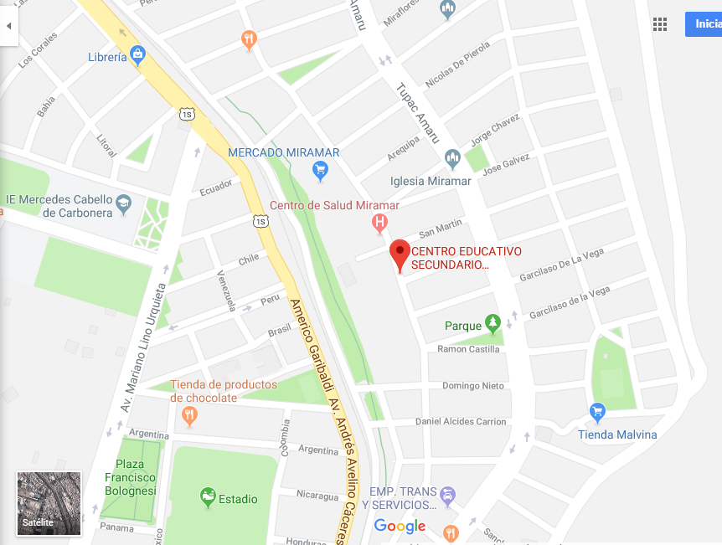

***Figura 01:*** *Ubicación geográfica de la I.E FRANCISCO BOLOGNESI CERVANTES*

***Fuente:*** *Google Maps*

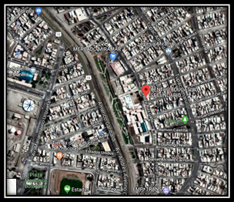

***Figura 02:*** *Vista Satelital de la I.E FRANCISCO BOLOGNESI CERVANTES*

***Fuente:*** *Google Maps*

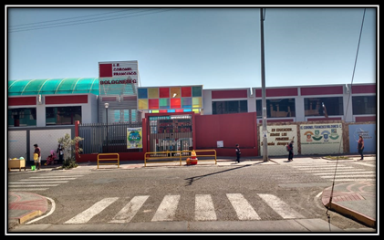

***Figura 03:*** *Vista frontal de la I.E FRANCISCO BOLOGNESI CERVANTES*

***Fuente:*** *Empresa CS*

# 2.6 Visión

La I.E. “Coronel Francisco Bolognesi Cervantes” al 2020, pretende ser una Institución Educativa, moderna, bien equipada, que ofrezca calidad educativa e inclusiva a los estudiantes en sus dos niveles, con maestros debidamente capacitados y comprometidos en la mejora de los logros de aprendizaje, desarrollando capacidades, habilidades y destrezas en los estudiantes, con conciencia ambiental y formación valores.

# 2.7 Misión

Somos una institución educativa que desarrolla capacidades y habilidades de los alumnos para permitir que se inserten en la sociedad adecuadamente.

# 2.8 Servicios:

La I.E. Coronel Francisco Bolognesi Cervantes es una Institución Educativa dedicada a la formación académica, poniendo a disponibilidad maestros capacitados, cursos técnicos de computación e Informática y de Corte y Confección, además de ofrecer a disposición de los alumnos una biblioteca.

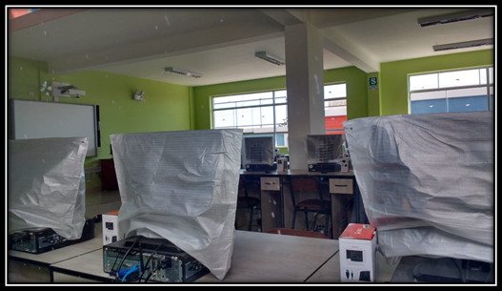

***Figura 04:*** *Curso técnico de Computación e Informática.*

***Fuente:*** *Empresa CS.*

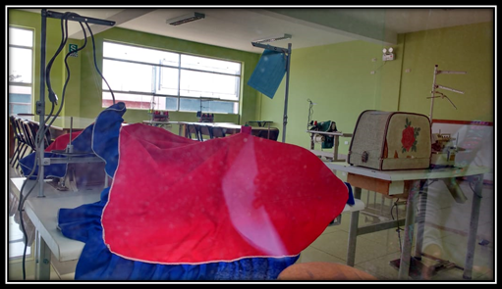

***Figura 05:*** *Curso técnico de Costurería.*

***Fuente:*** *Empresa CS.*

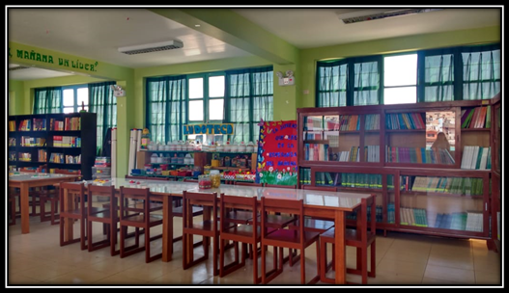

***Figura 06:*** *Biblioteca.*

***Fuente:*** *Empresa CS.*

# 2.9 Organigrama

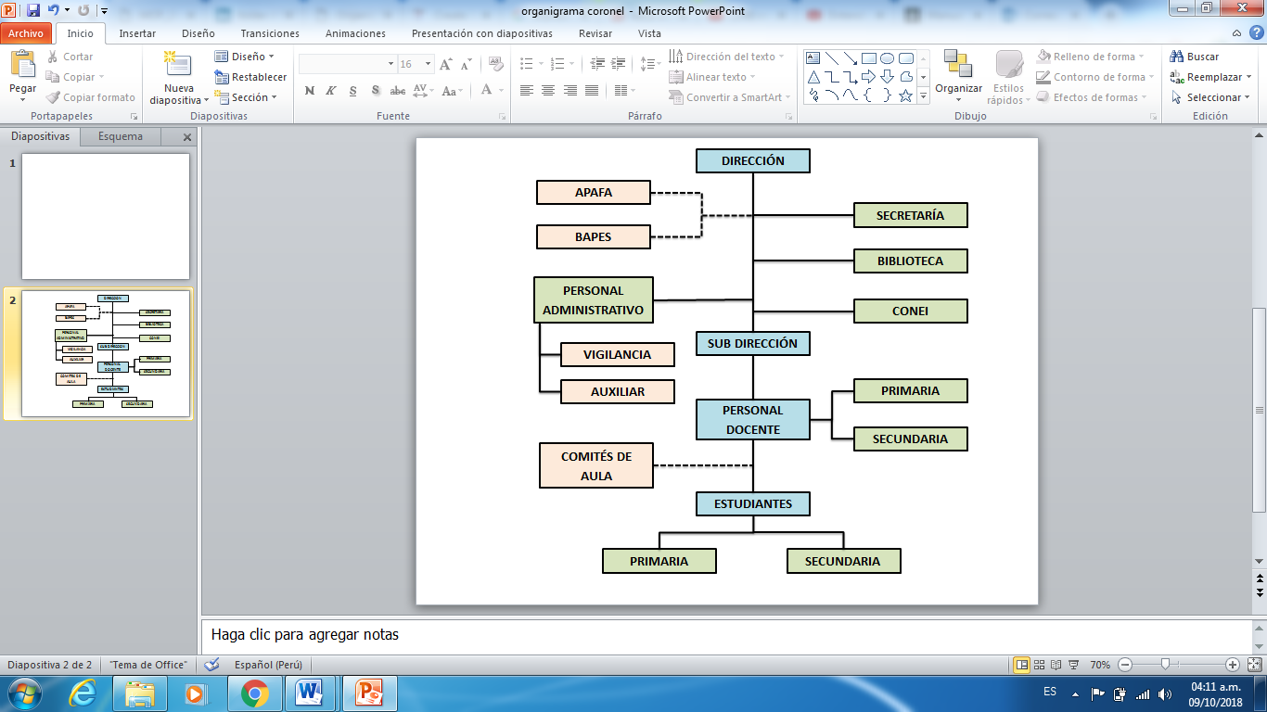

***Figura 7:*** *Organigrama de la I.E FRANCISCO BOLOGNESI CERVANTES.*

***Fuente:*** *I.E FRANCISCO BOLOGNESI CERVANTES.*

# 2.10 Principales competidores.

* “I.E. Mercedes Cabello de Carbonera”
* “I.E. Daniel Becerra Ocampo”
* “I.E. 43026 Carlos Alberto Conde Vasquez”
* “I.E. Mariscal Andres Avelino Caceres”
* “I.E. Virgen del rosario”

# 2.11 Análisis de puntos críticos.

## **Marco de Trabajo de Puntos críticos.**

|  |  |  |  |  |  |  |
| --- | --- | --- | --- | --- | --- | --- |
| **Item** | **Área** | **Sub Área** | **Funciones** | **Puntos Críticos** | **Propuestas** | **Prioridad** |
| 01 | Dirección | ---- | * F01. Cumplir y hacer cumplir el presente reglamento interno, aplicando las normas establecidas y las que emanen de los órganos superiores del Ministerio de Educación y del Gobierno Central. * FO2. Racionalizar el uso de los ambientes del plantel y coordinar con las subdirecciones. * F03. Racionalizar el personal que labora en el centro educativo, según las necesidades, actividades o realidad del plantel. * F04. Es responsable del mantenimiento, conservación y mejoramiento de la infraestructura, bienes y servicios del centro educativo; así como el inventario físico valorado. * F05. Preside las diversas comisiones y delega funciones para su óptima ejecución. | F04. Falta mejorar los bienes y servicios del centro educativo, así como la organización de los inventarios. | F04. Iniciar gestiones para obtener financiamiento del estado para mejorar los bienes y servicios, así como la realización de un inventario digital que ayude automatizar su gestión. | 6 |
| 02 | Sub Dirección | ---- | * F01. Recepcionar y verificar la correcta elaboración de las Programaciones Curriculares oportunamente; organizando, ejecutando y evaluando la supervisión, monitoreo y acompañamiento. * F02. Es responsable de la elaboración, uso y conservación de los materiales educativos, presentando al inicio del año escolar la relación de necesidades; y al término del mismo el inventario físico valorado. * F03. Organiza las actividades de recuperación del educando a lo largo del año lectivo. * F04. Cumple otras funciones por delegación de la dirección establecidas en directivas y normas educativas. | F01. Errores frecuentes para monitorear las programaciones curriculares, ya que estos no son del alcance de todos los estudiantes. | F01. Desarrollo de una página web para la I.E. en donde se publicarán toda la programación curricular. | 2 |
| F02. Demoras y mala gestión para la elaboración del inventario. | F02. Implementación de Inventario digital. | 6 |

|  |  |  |  |  |  |  |
| --- | --- | --- | --- | --- | --- | --- |
| **Item** | **Área** | **Sub Área** | **Funciones** | **Puntos Críticos** | **Propuestas** | **Prioridad** |
| 03 | Secretaría | ----- | * F01. Recepcionar, clasificar y distribuir la documentación que ingresa al centro educativo. * F02. Preparar la documentación para el despacho con el director. * F03. Controlar y orientar el adecuado funcionamiento del trámite documentario y del archivo, atendiendo y orientando al público. * F04. Elaborar y expedir certificados de estudio y otros documentos afines. * F05. Elaborar las actas de reuniones y sesiones que convoque el director. * F06. Realiza las matrículas de los estudiantes. | F01. Falta de organización en la gestión de documentos y demoras para su ubicación. | F01. Desarrollo e implementación de un Sistema de gestión de documentos. | 5 |
| F03. Falta de orientación hacia el público para la realización adecuada de los trámites documentarios. | F03. Desarrollo e implementación de un Sistema de gestión de documentos. | 5 |
| F06. Desorganización y mala gestión en el proceso de matrículas. | F06. Realización de un Sistema de Matrícula. | 4 |
| 04 | Biblioteca | ----- | * F01. Formular, ejecutar y controlar el plan de trabajo de la biblioteca. * F02. Organizar y atender el servicio de biblioteca, facilitando el acceso a diferentes fuentes de información y orientando sobre su utilización. * F03. Difundir, entre los maestros y los alumnos, materiales didácticos e información administrativa, pedagógica y cultural. * F04. Propiciar acciones que incentiven a la lectura. * F05. Actualizar permanentemente el inventario de bienes de la biblioteca. | F02. Demoras en la atención y dificultad para la ubicación de material bibliográfico. | F02. Desarrollo e implementación de una Aplicación Web para la Biblioteca. | 1 |
| F03. Falta de mecanismos para la difusión del material bibliográfico. | F03. Desarrollo e implementación de una Aplicación Web para la Biblioteca | 1 |
| F04. Falta de difusión del plan de incentivos que se tiene para la lectura. | F04. Desarrollo e implementación de una Aplicación Web para la Biblioteca | 1 |
| F05. Falta de inventario del material bibliográfico para su adecuado mantenimiento. | F05. Desarrollo e implementación de una Aplicación Web para la Biblioteca. | 1 |

|  |  |  |  |  |  |  |
| --- | --- | --- | --- | --- | --- | --- |
| **Item** | **Área** | **Sub Área** | **Funciones** | **Puntos Críticos** | **Propuestas** | **Prioridad** |
| 05 | Personal  Administrativo | Vigilancia | * F01. Controla el ingreso y salida de los alumnos de acuerdo al horario establecido de ingreso y salida del plantel. * F02. Controlar el ingreso de los usuarios al centro educativo solicitando sus documentos de identificación, de lo contrario se consultará a la dirección. * F03. No permitir la salida de ningún alumno antes de la hora correspondiente excepto cuando tiene permiso de emergencia. * F04. Velar por la seguridad y conservación del mobiliario y enseres del centro educativo, infraestructura en general y áreas verdes. | F01. Los alumnos hacen largas colas perdiendo tiempo al registrar su asistencia por tratar de ubicar su nombre en una larga lista. | F01. Elaboración de un sistema de estudiantes, donde se registre su hora de llegada. | 3 |
| Auxiliar | * F01. Contribuir en el desarrollo de acciones y actividades tendientes a la formación integral del educando. * F02. Atender, en primera instancia, a los padres de familia en asuntos relacionados con el comportamiento, disciplina y asistencia de sus menores hijos. * F03. Llevar al día: El cuaderno de anotaciones de ocurrencias del alumnado a su cargo, las fichas de seguimiento de los alumnos con problemas de conducta, el folder de clase conteniendo: relación de alumnos y registro de asistencia. * F04. Fomentar hábitos de disciplina, buenas costumbres, puntualidad, higiene y estudio entre los educandos; así como el correcto uso del uniforme escolar, aprovechando para ello la ausencia de profesores y en las formaciones. * F05. Controlar a los alumnos en caso de ausencia del profesor la realización de actividades escolares en los salones o en el uso de la biblioteca. | F02. Falta de mecanismos para informar a los padres sobre el control de los estudiantes. | F02. Elaboración de un sistema de estudiantes, donde se registre asistencia, comportamiento y notas. | 3 |
| F03. Falta de registros del historial de los estudiantes. | F03. Elaboración de un sistema de estudiantes, donde se registre asistencia, comportamiento y notas. | 3 |

|  |  |  |  |  |  |  |
| --- | --- | --- | --- | --- | --- | --- |
| **Item** | **Área** | **Sub Área** | **Funciones** | **Puntos Críticos** | **Propuestas** | **Prioridad** |
| 06 | Personal Docente | Primaria | * F01. Participar en la elaboración, ejecución y evaluación del Plan de Trabajo Anual de la Institución Educativa. * F02. Programar, desarrollar y evaluar las actividades curriculares, así como las actividades de Tutoría. * F03. Coordinar y mantener comunicación permanente con los padres de familia sobre asuntos relacionados con el rendimiento académico y del comportamiento de los alumnos. * F04. Atender a los alumnos y velar por su integridad física y moral durante el receso, higiene y alimentación. * F05. Realizar las acciones de evaluación y entregar a los PPFF de su sección las libretas de información debidamente llenadas con las notas de promedio. | F05. Los registros de notas son llenadas a mano, generando demoras e inconvenientes a la hora de entregar notas. | F05. Elaboración de un sistema de estudiantes, donde se registre asistencia, comportamiento y notas registro de notas. | 3 |
| Secundaria | * F01. Participar en la elaboración, ejecución y evaluación del Plan Anual de Trabajo a nivel del colegio y equipo de trabajo. * F02. Elaborar, presentar, desarrollar y evaluar sus programaciones curriculares de acuerdo a los grados y asignaturas tomadas en el cuadro de horas y los lineamientos y normas correspondientes. * F03. Participar en acciones programadas de investigación y experimentación del sistema del Nuevo Enfoque Pedagógico como métodos, técnicas y procedimientos de trabajo educativo; así como en eventos de actualización profesional. * F04. Coordinar, informar y mantener comunicación permanente con los padres de familia, sobre asuntos relacionados con el rendimiento académico y del comportamiento de los alumnos, a través de citaciones y/o reuniones programadas, además colaborando con la entrega de la libreta de notas. * F05. Colaborar con los auxiliares reemplazando en el salón a los docentes ausentes cuando tengan horas libres; desarrollando acciones de Tutoría o fomentando acciones de estudio y repaso. | F04. Los registros de notas son llenadas a mano, generando demoras e inconvenientes a la hora de entregar notas. | F04. Elaboración de un sistema de estudiantes, donde se registre asistencia, comportamiento y notas registro de notas. | 3 |

|  |  |  |  |  |  |  |
| --- | --- | --- | --- | --- | --- | --- |
| **Item** | **Área** | **Sub Área** | **Funciones** | **Puntos Críticos** | **Propuestas** | **Prioridad** |
| 07 | CONEI | ----- | * F01. Participar en la formulación y evaluación del Proyecto Educativo Institucional. * F02. Participar en Comité de Evaluación para el ingreso, ascenso y permanencia de personal docente y administrativo de la institución. * F03. Vigilar el acceso, matrícula oportuna y asistencia de los estudiantes en la I.E. * F04. Vigilar el adecuado destino de los recursos de la I.E. * F05. Colaborar con el Director en garantizar el cumplimiento de las horas efectivas de aprendizaje, número de semanas lectivas y la jornada del personal docente y administrativo para alcanzar el tiempo de aprendizaje requerido para los diferentes niveles y modalidades. * F06. Cautelar el cumplimiento de los derechos y principios de la I.E. | F03. No hay facilidad para poder acceder a los registros de matrículas y asistencia de los estudiantes | F03. Sistema de matrícula. | 4 |
| 08 | APAFA | ----- | * F01. Colaborar en las actividades educativas que ejecuta la institución educativa, promoviendo un clima armonioso favorable para el aprendizaje. * F02. Vigilar la distribución oportuna y el uso adecuado del material educativo que utilizan los estudiantes. * F03. Velar por la mejora de los servicios, infraestructura, equipamiento, mobiliario escolar y materiales. * F04. Gestionar la implementación de programas de apoyo alimentario; de salud física y mental; de deportes, orientación vocacional y de otros servicios que contribuyan al bienestar de los estudiantes. * F05. Recibir información sobre el manejo administrativo, financiero y económico de la institución educativa. | F02. No tienen facilidad de acceso a los registros de la infraestructura, equipamiento, mobiliario escolar y materiales. | F02. Iniciar gestiones para obtener financiamiento del estado para mejorar los bienes y servicios, así como la realización de un inventario digital que ayude automatizar su gestión. | 6 |

|  |  |  |  |  |  |  |
| --- | --- | --- | --- | --- | --- | --- |
| **Item** | **Área** | **Sub Área** | **Funciones** | **Puntos Críticos** | **Propuestas** | **Prioridad** |
| 09 | BAPES | ----- | * F01. Neutralizar y prevenir los efectos que los fenómenos sociales adversos como la violencia familiar, el bullying, el consumo y la micro comercialización de drogas, la evasión escolar, la delincuencia, entre otros, puedan provocar en los escolares. | F01. No tienen información del historial social de los estudiantes. | F01. Elaboración de un sistema de estudiantes, donde se registre asistencia, comportamiento y notas registro de notas. | 3 |
| 10 | COMITÉS DE AULA | ----- | * F01. Apoyar al Tutor de Aula y Profesores en el proceso de enseñanza - aprendizaje. * F02. Colaborar con la Directiva de la Asociación de Padres de Familia en el logro de los objetivos, metas y actividades propuestas. * F03. Colaborar con el mantenimiento y conservación del aula. * F04. Promover y apoyar la organización de diversos eventos recreacionales, deportivos, culturales, etc., que establezca una mayor relación entre padres, docentes y educandos. * F05. Elaborar un Plan de Trabajo, el mismo que será formulado y ejecutado con el apoyo de los delegados de los alumnos y el asesoramiento del tutor. * F06. Es responsable de administrar los fondos del aula conformada por los aportes realizados por cada alumno y de rendir cuentas de los gastos efectuados a la APAFA. | F04. No se promueve correctamente los eventos que se dan en la I. E. ya que no se publican los cronogramas para todos oportunamente. | F04. Desarrollo de una página web para la I.E. en donde se publicarán toda la programación curricular. | 2 |

# Propuestas priorizadas en el análisis de puntos críticos.

A continuación, detallamos las acciones a realizar de acuerdo con la información obtenida y al análisis realizado considerando el orden de prioridad:

1. Se debe organizar y administrar el inventario de los libros de la biblioteca, así como difundir el material bibliográfico más relevante y los concursos e incentivos de lectura mediante una Aplicación Web para la Biblioteca, que permita acceder a diferentes fuentes de información y orientar sobre su utilización, además de propiciar acciones que incentiven a la lectura y hacer un adecuado mantenimiento del inventario.
2. Hacer campañas publicitarias para dar a conocer a la institución educativa, iniciar nuevos cursos técnicos para que los estudiantes puedan explorar otras profesiones. Desarrollar una página web para anunciar las gestiones, noticias y novedades.
3. Desarrollar un sistema de estudiante que permita controlar la asistencia, conducta, notas e historial social para informar a los padres de familia generando reportes. Ayudaría a su vez a BAPES para identificar fácilmente a los estudiantes con comportamiento sospechoso y así prevenir actos de bullying, delincuencia, violencia, micro comercialización de drogas, etc.
4. Desarrollar un sistema de matrícula facilitaría el trabajo a secretaría, docentes para el registro de las notas y a CONEI para que puedan acceder fácilmente al reporte de los estudiantes matriculados.
5. Desarrollar un sistema de gestión de documentos para acelerar el proceso de los trámites que se requieran, así como para poder ubicar fácilmente cualquier documento.
6. Realización de un inventario digital para su correcto mantenimiento, conservación y mejoramiento de bienes y servicios del centro educativo, presentando al inicio del año escolar la relación de necesidades y al término de este el inventario físico valorado.

# 2.11.3. Determinación de la propuesta

Luego de Analizar la problemática de la I.E Coronel Francisco Bolognesi consideramos realizar la prioridad 1, que consiste en una Aplicación web para la Biblioteca, debido a que muchos estudiantes y docentes no reciben un buen servicio y la encargada de la biblioteca no cuenta con los recursos adecuados que le faciliten realizar su función. El sistema propuesto permitirá realizar el proceso del préstamo, devolución y difusión de material bibliográfico evitando inconvenientes al usuario, facilitando la búsqueda de los libros mediante codificación, adicionando a esto que los registros de préstamo y devolución serán más rápido y efectivos a la hora de hacer los registros.

Además, permitirá obtener reportes automáticamente del ranking de los estudiantes que obtuvieron mayor puntaje de páginas leídas.

Se sabe que es de vital importancia que una Institución Educativa cuente con una buena biblioteca, por ello consideramos necesario realizar este sistema, ya que también ayudará a facilitar reportes de libros que se necesitan, libros extraviados y libros en mal estado.

# CAPÍTULO III: FORMULACIÓN DEL PROYECTO

# FICHA DEL DOCUMENTO

|  |  |  |  |  |
| --- | --- | --- | --- | --- |
| **Fecha** | **Revisión** | **Autores** | **Verificación por el departamento de calidad / supervisión** | **Observación por el departamento de calidad / supervisión** |
| 4 de Octubre | 1 | Ing. Gabriela Velasquez Quispe  Ing. Diego Percca Mamani  Ing. Bety Yabar Rodriguez |  |  |



# PROPÓSITO DEL DOCUMENTO

|  |
| --- |
| **PROPÓSITO** |
| En este capítulo se dará a conocer la formulación del proyecto de la I.E FRANCISCO BOLOGNESI CERVANTES donde se detallará lo siguiente: Planteamiento del problema, estrategias para el desarrollo del proyecto, Estimación de los recursos requeridos, Plan general de desarrollo del proyecto, Métricas del Software, determinación de factibilidades y Presentación de la propuesta del proyecto. |

# 3.1. Planteamiento del Problema

# 3.1.1. Definición del Problema Principal

La biblioteca de la I.E FRANCISCO BOLOGNESI CERVANTES actualmente viene trabajando con un sistema manual, lo que genera problemas detalladas a continuación:

* Pérdida de tiempo en buscar un libro, cuando resulta que ya se prestaron todos.
* Larga espera y concurrencia a la hora de buscar libros específicos, sobre todo en obras.
* Demora a la hora de registrar los datos del estudiante en el préstamo de un libro.
* Al momento de la devolución del libro se demora en la búsqueda de los datos del estudiante.
* Reportes mal generados porque a veces se les olvida o se les pasa contar todos los registros anotados de los libros extraviados.
* Demora a la hora de realizar los reportes por año de libros extraviados.
* Demora al identificar a los estudiantes ganadores a mayor récord de lectura.
* Demora al identificar al aula con mayor récord de lectura.
* Poca difusión para el plan de lectura organizada por la biblioteca en donde se premia a los mejores lectores.

Actualmente no cuenta con ningún sistema informático que facilite las funciones que se brindan en la biblioteca, generando problemas a la bibliotecaria, docentes y estudiantes. Por ello es necesario el desarrollo e implementación de una Aplicación Web para mejorar el servicio de la biblioteca.

La Aplicación Web mencionada permitirá administrar y gestionar el inventario del material bibliográfico de manera automática, pudiendo registrar los préstamos y devoluciones y hacer su búsqueda al instante, buscar y reservar libros desde cualquier otra PC haciendo uso de la página web, generar reportes automatizados y difundir el plan de lectura para premiar a los mejores lectores.

# 3.1.2. Título del Proyecto

“Desarrollo e implementación de una Aplicación web para la Biblioteca de la I.E. Coronel Francisco Bolognesi.”

# 3.1.3. Antecedentes

Actualmente la biblioteca no cuenta con ningún sistema informático que facilite las funciones que se brindan en la biblioteca. Por ello para la búsqueda del material bibliográfico generalmente lo hacen de forma manual. En lo que respecta al registro de préstamos y devoluciones de libros también lo hacen de forma manual en cuadernos distintos para secundaria y primaria, en donde se registran las firmas de los estudiantes.

La encargada de biblioteca está en proceso de codificación de libros, según categorías. Para las obras, cuenta con un registro de los títulos y su respectivo autor realizado en Word. Para otros libros, cuenta con un formulario Excel permitiéndole hacer su búsqueda, sin embargo, la mayoría no está registrado, por lo cual en la mayoría de los casos hace una búsqueda manual.

Para los reportes se realiza en Word, haciendo el conteo manualmente de los libros que se requieren comprar, los libros que se requieran actualizar, los libros perdidos y para el conteo de los estudiantes con más lectura, así como para el aula con más lectura.

El área de biblioteca tiene un proceso ya establecido para realizar el préstamo de libros tanto a docentes como alumnos, además de reglas y sanciones establecidas que deben de cumplirse.

# 3.1.4. Justificación de la Necesidad del Desarrollo del Proyecto

El presente proyecto se realiza por un acuerdo del director de la I.E. Coronel Francisco Bolognesi con el propósito de fomentar la lectura. Por lo cual, resulta indispensable contar con un sistema de biblioteca en cualquier centro educativo para facilitar muchas tareas que se realizan en las bibliotecas, buscando reemplazar las tareas manuales por tareas automatizadas.

Por ello es relevante desarrollar una Aplicación Web para la Biblioteca de la I. E. Coronel Francisco Bolognesi (DIAWEB IECOFB), logrando tener una biblioteca siempre actualizada que brinde información rápida y veraz de los diferentes medios bibliográficos, facilitando toda consulta de dichos recursos por parte de los estudiantes y docentes.

El DIAWEB IECOFB será de mucha utilidad porque logrará solucionar los problemas que se tenían anteriormente:

* Respuesta rápida cuando ya no quedan disponibles libros, evitando buscar algo que ya no está disponible.
* La ubicación de los libros y otros recursos de la biblioteca rápidamente, optimizando la administración de los préstamos de los libros
* Registro rápido de los estudiantes en el préstamo de un libro, ya que mediante página web se hará una solicitud previa.
* Fácil búsqueda de los registros de préstamos del estudiante o docente en la devolución de un libro.
* Reportes eficientes y automáticos de los libros extraviados o en mal estado, evitando errores de conteo manual.
* Generación de cualquier tipo de reporte de manera instantánea.
* Fácil acceso a los estudiantes con mayor lectura, mediante reporte de ranking a mejor lector.
* Fácil acceso al aula con mayor lectura, mediante reporte de ranking a mejor aula lector.
* Campaña y difusión a través de la Página Web de la Biblioteca para el plan de lectura, indicando la forma de premiación y el ranking de los estudiantes y aulas con mayor lectura. Así como también se publicará las obras y libros recién adquiridas.

# 3.2. Estrategias para el Desarrollo del Proyecto

# 3.2.1. Estrategias para el Levantamiento de Información

**A) Entrevistas:**

|  |
| --- |
| **ENTREVISTA N°1** |
| **NOMBRE DEL ENTREVISTADO:** Sra. Marcela Maquera Roque |
| **CARGO:** JEFE DE ÁREA DE BIBLIOTECA |
| **Preguntas:** |
| ¿Cuáles son las funciones del área de Biblioteca? |
| Si ingresa un nuevo estudiante. ¿Qué debe hacer primero para prestarse libros? |
| ¿Cuál es el proceso que se sigue cuando se realizan préstamos de libros? |
| ¿Cuál es el proceso que se sigue cuando se devuelven los libros? |
| ¿Cuáles son las sanciones y reglamentos con la cual trabaja la biblioteca? |
| ¿Cómo hace para buscar un libro y ubicarlo rápidamente? |
| ¿Cómo está estructurado su inventario de libros? |
| ¿Qué reportes o informes debe efectuar el área de biblioteca? |
| ¿Qué hacen cuando se pierden libros? |
| ¿Cómo obtienen los libros? |
| ¿Qué métodos realizan para incentivar a la lectura? |

**B) Cuestionarios dirigidos a estudiantes y docentes:**

A=Siempre, B=Frecuentemente, C=Normalmente, D=Ocasionalmente, E=Nunca

|  |  |  |  |  |  |  |
| --- | --- | --- | --- | --- | --- | --- |
| N° | PREGUNTAS | A | B | C | D | E |
| 1 | ¿Sabe usted el listado de libros con los que cuenta la biblioteca? |  |  |  |  |  |
| 2 | ¿Es rápida la atención de la biblioteca? |  |  |  |  |  |
| 3 | ¿Puede ubicar fácilmente cualquier obra? |  |  |  |  |  |
| 4 | ¿Puede ubicar fácilmente cualquier libro o revista? |  |  |  |  |  |
| 5 | ¿Usted piensa que hay una buena distribución de libros en el inventario? |  |  |  |  |  |
| 6 | ¿La biblioteca cuenta con los libros que usted requiere? |  |  |  |  |  |
| 7 | ¿La biblioteca accede y logra atender a los pedidos de libros que usted realiza? |  |  |  |  |  |
| 8 | ¿Cuentan los libros con código? |  |  |  |  |  |
| 9 | ¿La encargada de biblioteca puede ubicar fácilmente los libros? |  |  |  |  |  |
| 10 | ¿La encargada de biblioteca puede ubicar fácilmente las obras literarias por el título? |  |  |  |  |  |
| 11 | ¿La encargada de biblioteca puede ubicar fácilmente las obras literarias por autor? |  |  |  |  |  |
| 12 | ¿Al prestarse libros lo atienden en un tiempo prudente? |  |  |  |  |  |
| 13 | ¿Hizo colas para esperar el préstamo de un libro? |  |  |  |  |  |
| 14 | ¿Al momento de devolver libros hizo colas alguna vez? |  |  |  |  |  |
| 15 | ¿Cuenta con carnet de biblioteca? |  |  |  |  |  |
| 16 | ¿Hace uso de la biblioteca al menos una vez al mes? |  |  |  |  |  |
| 17 | ¿Cree que es importante la lectura? |  |  |  |  |  |
| 18 | ¿Cree que es importante implementar la biblioteca? |  |  |  |  |  |
| 19 | ¿Cree que es necesario que la biblioteca cuente con un sistema que ayude a realizar las tareas que se dan en la biblioteca? |  |  |  |  |  |
| 20 | ¿Se siente a gusto con la atención actual de la biblioteca? |  |  |  |  |  |

**C) Procedimientos para el proceso del préstamo de libros:**

* Primero la obtención de carnet bibliotecario: Carnet primaria – secundaria tiene un costo de S/ 1,50. Estos carnets solo son válidos por un año.
* Luego de obtener el carnet se registran en un cuaderno, en donde se registran todos los que cuentan con carnet.
* Para solicitar el préstamo de libros se hace un registro en el cuaderno, se anota todos los datos del estudiante o docente y también del libro prestado, este registro es anotado sin firma.
* Al devolver los libros recién se firma en el registro anotado anteriormente.

**D) Sanciones**

* Préstamo por 3 días máximo para estudiantes, para docentes si es por más días se pide autorización del director.
* Ante la pérdida de libro por el estudiante, se debe sustituir el mismo libro u otro libro que requiera la biblioteca.
* Ante el retraso de la entrega de un libro se prohíbe el préstamo por unos determinados días.
* Ante la pérdida de carnet se prohíbe el préstamo por unos días, hasta que solicite nuevamente un carnet.
* Perdida de carnet por 3 veces se prohíbe todo préstamo de libros hasta el siguiente año.

**E) Documentación**

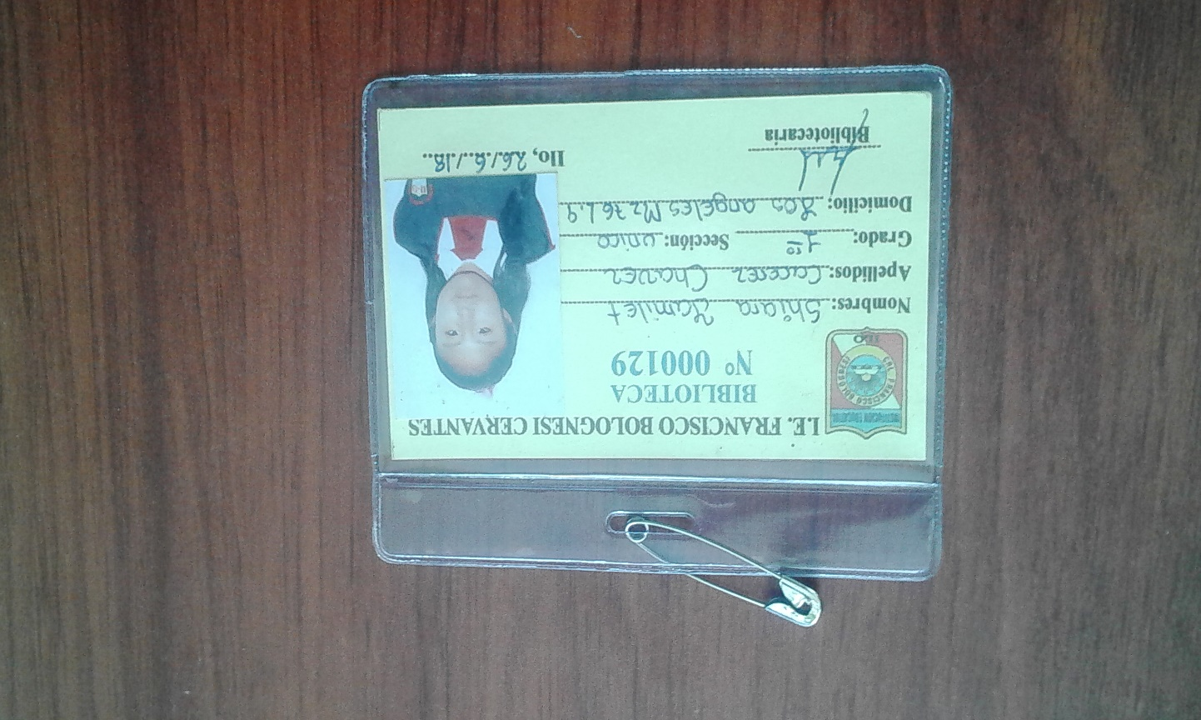

***Imagen N° 1:*** *Carnet bibliotecario de secundaria*

***Fuente:*** *Creando Software*

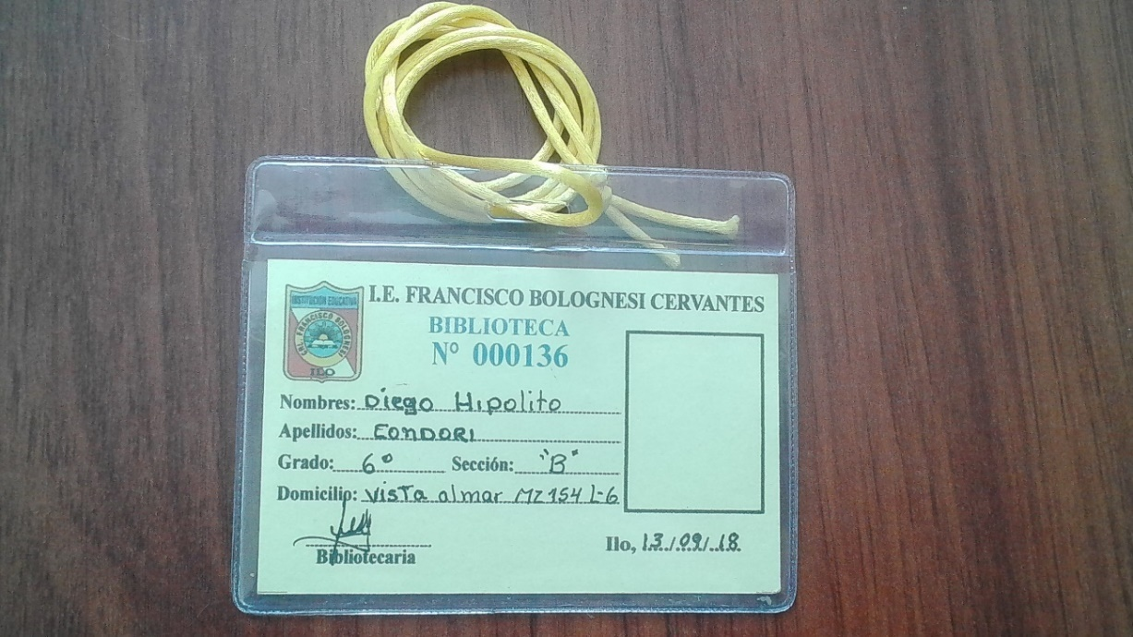

***Imagen N° 2:*** *Carnet bibliotecario de primaria*

***Fuente:*** *Creando Software*

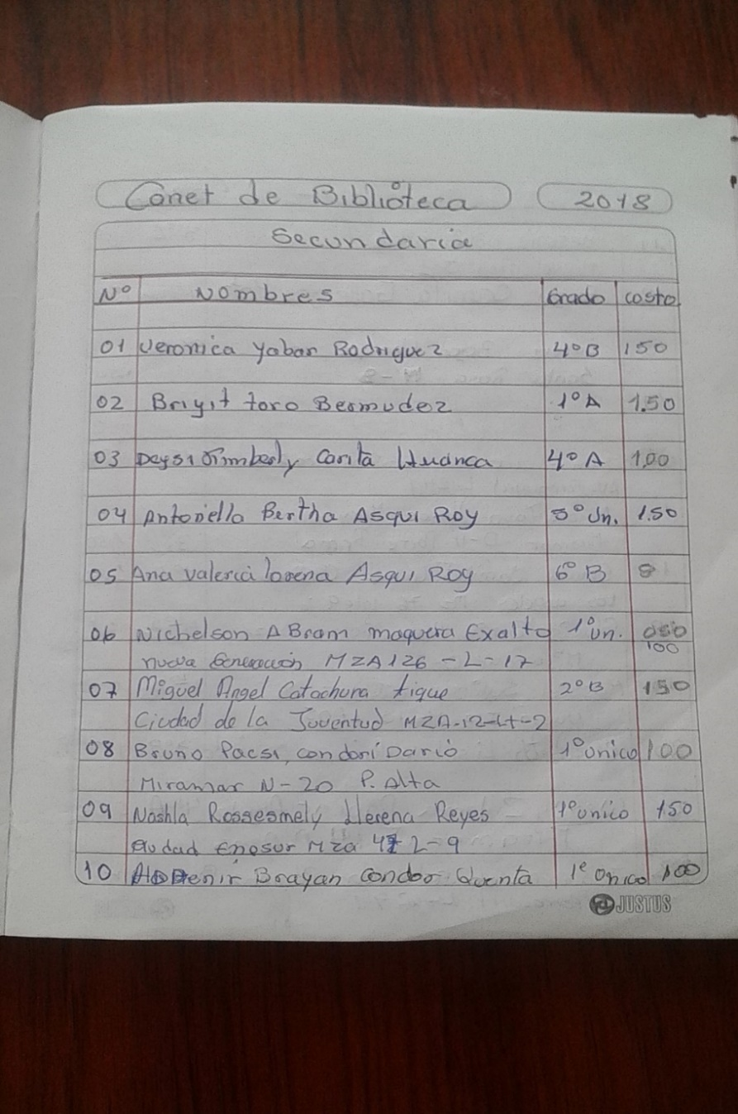

***Imagen N° 3:*** *Cuaderno de registro de carnet*

***Fuente:*** *Creando Software*

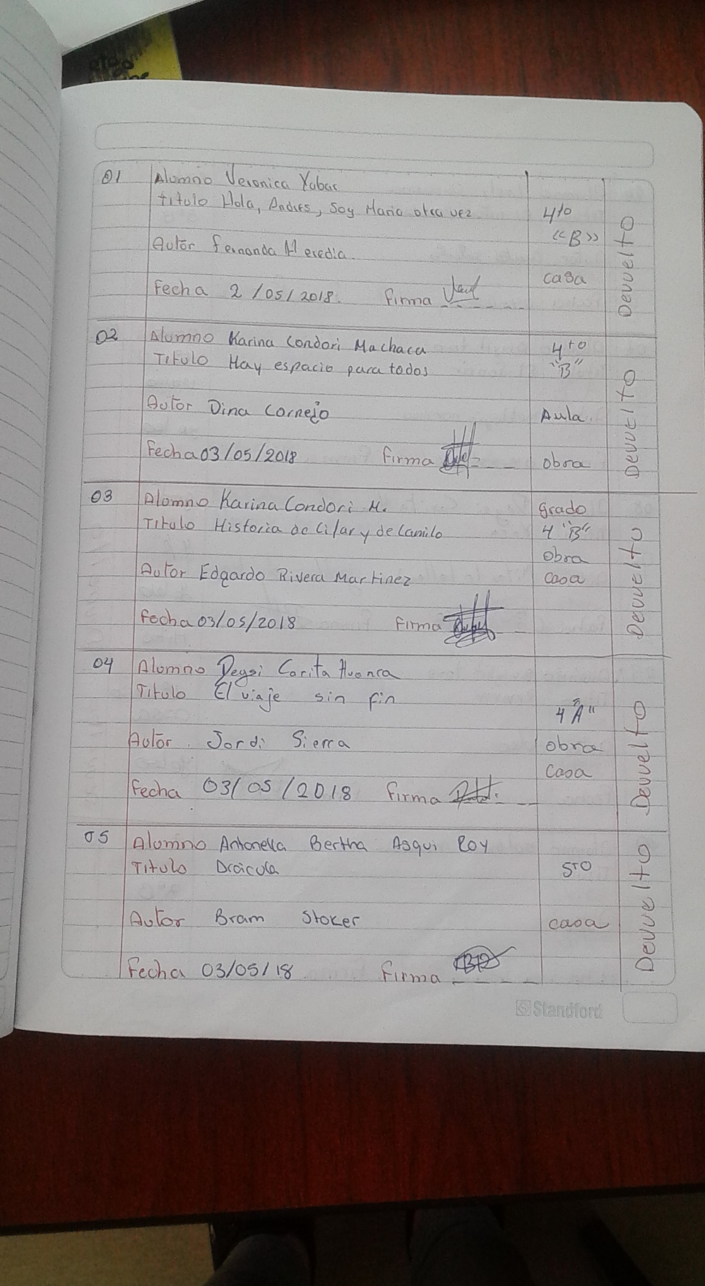

***Imagen N° 4:*** *Cuaderno de registro de préstamo de libros primaria*

***Fuente:*** *Creando Software*

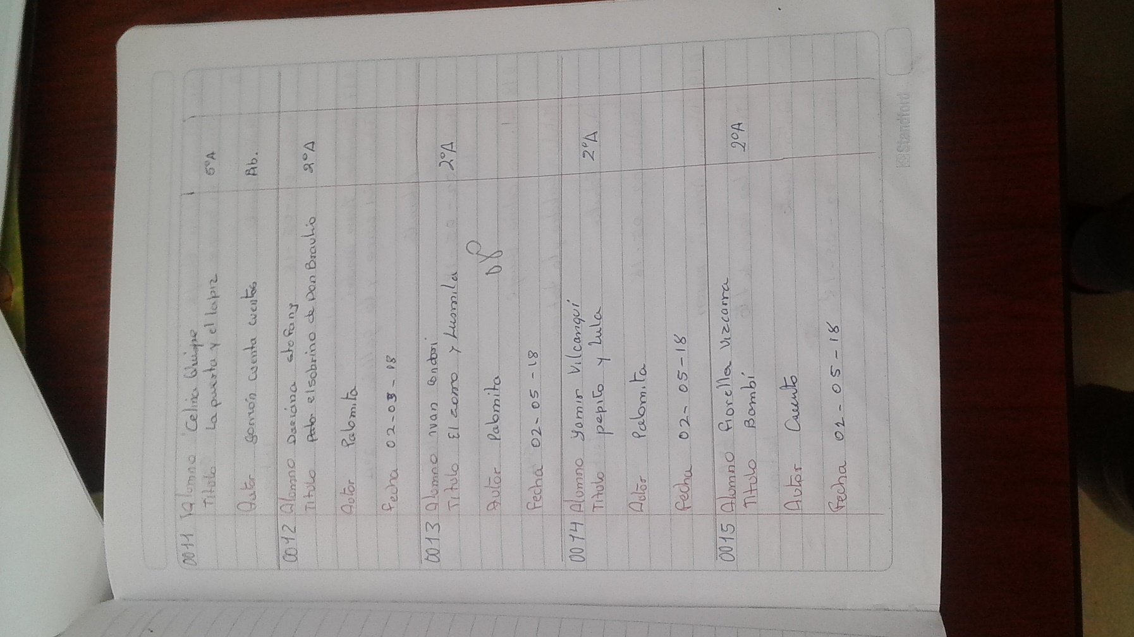

***Imagen N° 5:*** *Cuaderno de registro de préstamo secundaria*

***Fuente:*** *Creando Software*

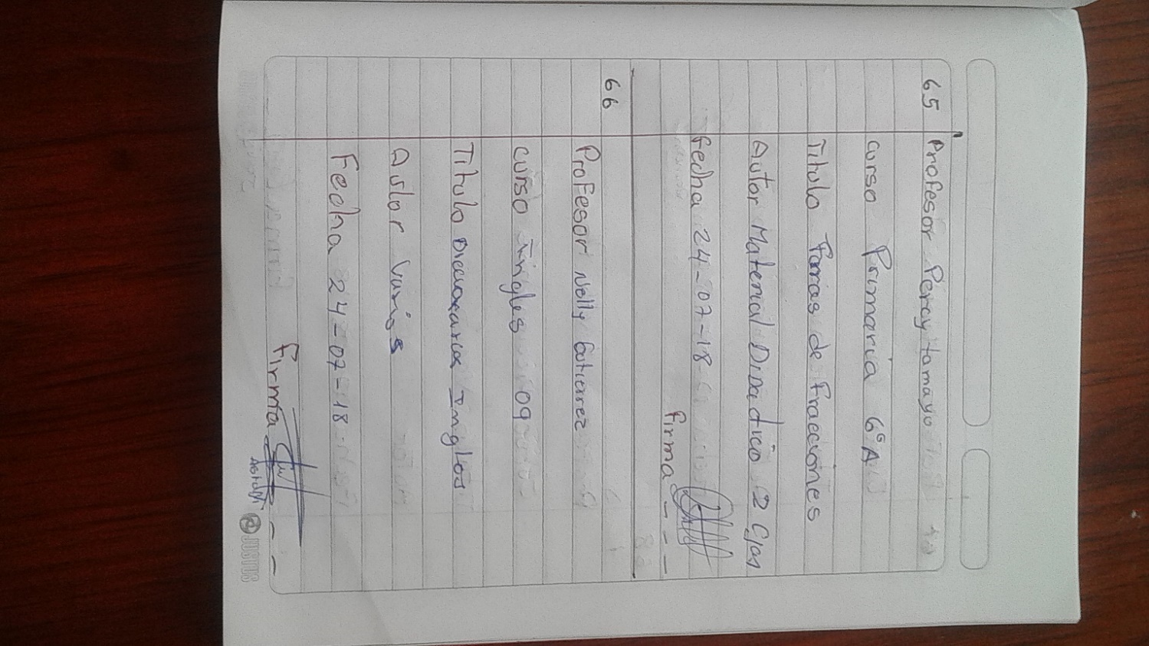

***Imagen N° 6:*** *Registro de préstamo de libros docentes.*

***Fuente:*** *Creando Software*

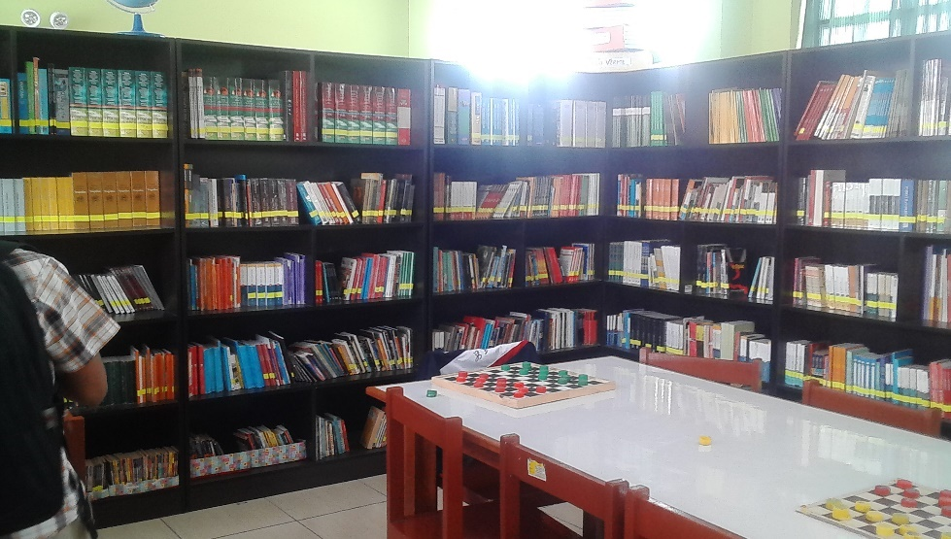

***Imagen N° 7:*** *Biblioteca*

***Fuente:*** *Creando Software*

# 3.2.2 Estrategias para el Desarrollo de Software

# 3.2.2.1 Paradigma

Para el desarrollo del proyecto, el paradigma a usar estará basado en Orienta a Objetos. La Programación orientada a objetos es un paradigma moderno de programación que diseña la estructura de un sistema alrededor de un modelo de objetos. En términos generales, un objeto es la representación de cualquier actor o hecho del mundo real y se representa mediante atributos y métodos.

La orientación a objetos facilita la creación de software de calidad por sus factores que potencian el mantenimiento, la extensión y la reutilización del software, por ello es el paradigma más adecuado para el sistema de biblioteca, ya que el software será reutilizado para futuros proyectos como la página web de la misma biblioteca.

# 3.2.2.2 Proceso de Software

La estructura del proceso establece el fundamento para el proceso completo de la ingeniería de software por medio de la identificación de un número pequeño de actividades estructurales que son aplicables a través de todo el proceso del software. Para este proyecto se usará las cinco actividades propuestas por Pressman:

* **Comunicación.** Comunicarse y colaborar con el cliente (y con otros participantes). Se busca entender los objetivos de los participantes respecto del proyecto, y reunir los requerimientos que ayuden a definir las características y funciones del software.
* **Planeación.** Un proyecto de software es un viaje difícil, y la actividad de planeación crea un “mapa” que guía al equipo mientras viaja. El mapa, llamado plan del proyecto de software, define el trabajo de ingeniería de software al describir las tareas técnicas por realizar, los riesgos probables, los recursos que se requieren, los productos del trabajo que se obtendrán y una programación de las actividades.
* **Modelado.** Se crea un “bosquejo” del objeto por hacer a fin de entender el panorama general (cómo se verá arquitectónicamente, cómo ajustan entre sí las partes constituyentes y muchas características más). Un ingeniero de software hace lo mismo al crear modelos a fin de entender mejor los requerimientos del software y el diseño que los satisfará.
* **Construcción.** Esta actividad combina la generación de código (ya sea manual o automatizada) y las pruebas que se requieren para descubrir errores en éste.
* **Despliegue.** El software (como entidad completa o como un incremento parcialmente terminado) se entrega al consumidor que lo evalúa y que le da retroalimentación, misma que se basa en dicha evaluación.

# 3.2.2.3 Modelo de Proceso de Software

El sistema se desarrollará bajo un modelo “PROCESO UNIFICADO”, porque nos permite la interacción entre los desarrolladores de software y el cliente, gracias a los diagramas de casos de uso que permite que los clientes puedan entender la secuencia de diseño y así haya un acuerdo con lo que el sistema debe hacer y de esta forma minimizar el riesgo y la incertidumbre en el desarrollo, siendo, por tanto beneficioso para este caso que necesitamos interactuar y satisfacer los pedidos de la encargada de biblioteca.

El proceso unificado reconoce la importancia de la comunicación con el cliente y los métodos directos para describir su punto de vista respecto de un sistema (el caso de uso). Hace énfasis en la importancia de la arquitectura del software y ayuda a que el arquitecto se centre en las metas correctas, tales como que sea comprensible, permita cambios futuros y la reutilización. Sugiere un flujo del proceso iterativo e incremental, lo que da la sensación evolutiva que resulta esencial en el desarrollo moderno del software. Los modelos evolutivos son iterativos. Se caracterizan por la manera en la que permiten desarrollar versiones cada vez más completas del software.

En el proceso unificado se proponen 5 fases (Concepción, elaboración, Construcción, Transición y Producción), sin embargo, para este proyecto se realizarán las 5 actividades mencionadas anteriormente: Comunicación, Planeación, Modelado, Construcción y Despliegue.

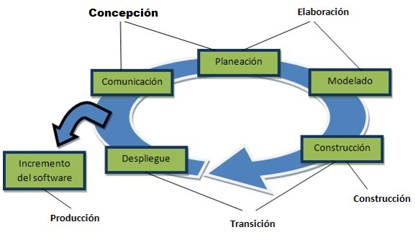

***Imagen N° 8:*** *Modelo de proceso de software para las fases del proyecto.*

***Fuente:*** *Roger S. Pressman*

# 3.2.2.4 Tipo General de Sistema de Información Propuesto

El tipo general de Sistema de información al que pertenece el sistema de biblioteca es el Sistema de Procesamiento de Transacciones, ya que es un sistema básico que sirve a nivel operativo del colegio. Con este Sistema podemos registrar las transacciones que se hacen a diario en la biblioteca de la I.E. Por tanto, podríamos decir que se encuentra en el área de control de inventarios, ya que el sistema controlará los préstamos, pérdidas y adquisición de libros.

# 3.2.2.5 Tipo Específico de Sistema de Información Propuesto

Como tipo específico se clasifica como un módulo del sistema ERP, ya que sólo abarca el área de biblioteca como control de inventario, gestionando información que integra y automatiza los aspectos operativos o productivos de la biblioteca. En nuestro caso también nos facilitará información en forma resumida a través de reportes de libros extraviados, libros que se requieran, número de estudiantes que hicieron préstamos de libros por año, etc.

# 3.2.2.5 Nombre de Sistema/Software.

“Aplicación Web para la Biblioteca de la I.E. Coronel Francisco Bolognesi.”

# 3.2.3 Herramientas para la implementación del Software.

# 3.2.3.1 Herramientas para el Análisis y diseño

**StarUML:** Es una herramienta para el modelamiento de software basado en los estándares UML (Unified Modeling Language) y MDA (Model Driven Arquitecture). Donde se trata lenguajes gráficos para visualizar, especificar, construir y documentar un sistema de software.

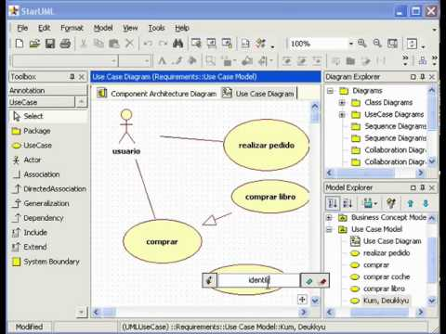

***Imagen N° 9:*** *Interfaz de la Herramienta Star UML.*

***Fuente:*** *Página Oficial de UML*

# 3.2.3.2 Herramientas para Desarrollo y Construcción

**MySQL Workbench:** MySQL Workbench es una herramienta visual de diseño de bases de datos que integra el desarrollo, administración, diseño, creación y mantenimiento de bases de datos SQL en un único entorno de desarrollo integrado para el sistema de bases de datos MySQL como PostgreSQL que es un sistema de gestión de bases de datos relacional orientado a objetos y de código abierto, el cual se utilizara para la implantación del sistema de biblioteca en la IE.

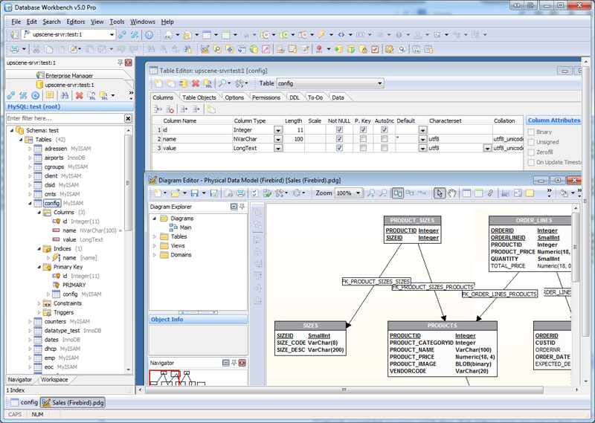

***Imagen N° 10:*** *Interfaz de diagrama de base de datos.*

***Fuente:*** *Página Oficial de MySQL Workbench.*

**XAMPP:** Es un servidor independiente de plataforma, que consiste principalmente en el Sistema de Gestión de Bases de Datos MySQL, el servidor web Apache y los intérpretes para lenguajes de script: PHP y Perl. Incluye además servidores de Bases de Datos como SQL Server, MySQL y SQLite con sus respectivos gestores SQL Server Management, phpMyAdmin y phpSQLiteAdmin.

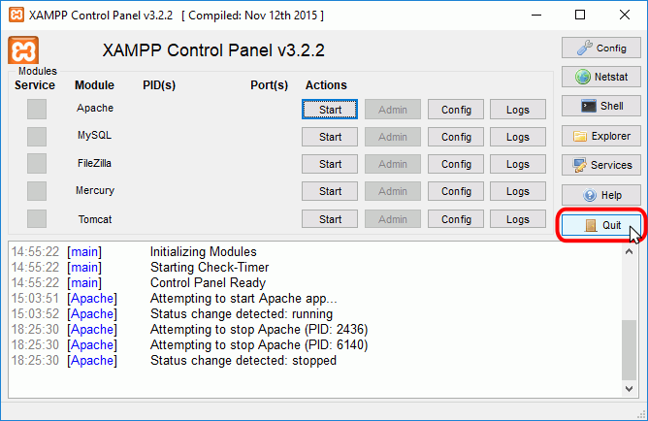

***Imagen N° 11:*** *Interfaz del Servidor Local XAMPP.*

***Fuente:*** *Página Oficial de XAMPP.*

# 3.2.3.3. Herramientas para las Pruebas y Mantenimiento

**Aqueduct Profiler:** Una herramienta para recopilar información sobre cómo se utilizan las aplicaciones de software y lo envían de nuevo a la organización de software a través de Internet de forma automática aumentando el valor de "pruebas beta" y que permita una mejor gestión de producto.

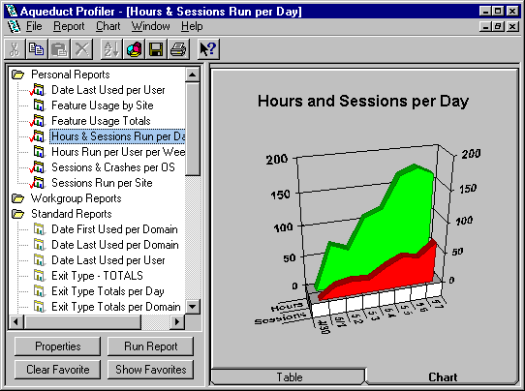

***Imagen N° 12:*** *Interfaz de la Herramienta Aqueduct Profiler.*

***Fuente:*** *Página Oficial de Aqueduct Profiler.*

# 3.2.3.4. Herramientas para Planeación y Administración del Proyecto

**Microsoft Project 2016 (SMP):** Es un software de administración de proyectos diseñado, desarrollado y comercializado por Microsoft para asistir a administradores de proyectos en el desarrollo de planes, asignación de recursos a tareas, dar seguimiento al progreso, administrar presupuestos y analizar cargas de trabajo.

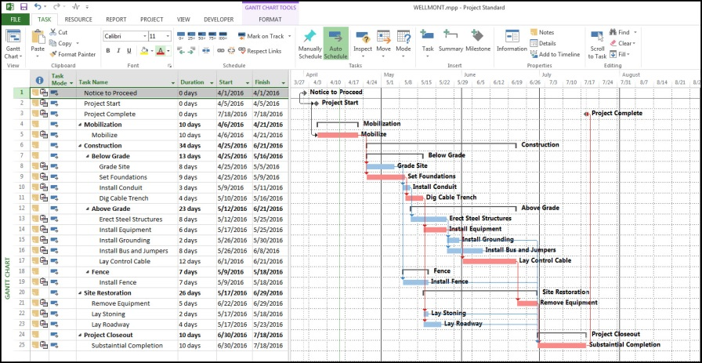

***Imagen N° 13:*** *Interfaz de la Herramienta Microsoft Project.*

***Fuente:*** *Página Oficial de Microsoft.*

# 3.3 Estimación de los Recursos requeridos.

# 3.3.1 Recursos para la Implantación del Proyecto.

|  |  |  |  |
| --- | --- | --- | --- |
| **Tipo de Recurso** | **Cantidad** | **Recursos** | **Descripción** |
| Recursos Humanos | 01 | Analista de requerimientos | Es la persona encargada de hacer el levantamiento de la información analizar y modelar los requerimientos que el software que se desarrollara debe de cumplir. |
| 01 | Analista / Diseñador | Es la persona que se encarga del análisis y diseño del sistema utilizando las técnicas de la ingeniería de software. |
| 01 | Desarrollador | Es la persona que se encarga de codificar, implementar y probar el software para que cumpla con los requerimientos establecidos y rigiéndose al diseño dado por el analista y diseñador. |
| Recursos de Software | 01 | PostgreSQL | Es un sistema de gestión de bases de datos relacionales, se instalará en el servidor y permitirá gestionar la base de datos de la aplicación web. |
| 01 | Editores de código | Herramienta indispensable para el desarrollo de la aplicación web de la biblioteca. |
| 01 | Servidor web | Programa informático que procesa una aplicación del lado del servidor, realizando conexiones bidireccionales o unidireccionales y síncronas o asíncronas con el cliente y generando o cediendo una respuesta en HTML. |
| 04 | Sistemas operativos para PC | Para utilizar las computadoras del equipo de producción y la computadora para la reserva de libros. |
| 01 | Sistema Operativo de Red | Software que permitirá la utilización del servidor y la interconexión de ordenadores para poder acceder a la aplicación web, |
| 5 | Antivirus / Antivirus para el servidor | Para detectar y eliminar virus informáticos de los equipos del personal de producción como del servidor y del equipo de reserva de libros. |
| 2 | Aplicaciones de oficina | Para la elaboración de documentos durante la producción de software. |
| 01 | Herramientas CASE | Herramientas para realizar la ingeniería de software asistida por computadora |
| Recursos de Hardware y equipos | 05 | Computadora de escritorio | Tres computadoras para el personal especializado en el análisis de requerimientos, análisis y diseño de sistemas, y desarrollo del software.  Una computadora para la consulta, reserva y solicitud del material bibliográfico que estará ubicado en la biblioteca. Y una computadora para la bibliotecaria. |
| 01 | Servidor | Equipo informático que está al “servicio” de otras máquinas, ordenadores o personas llamadas clientes a quienes se les suministrara la página web de la biblioteca. |
| 01 | Conmutador (Switch) | Para interconectar el servidor con los demás hosts del colegio y el router que da la salida a internet. |
| 01 | Armario de Comunicaciones | Para alojar, físicamente, todos los elementos necesarios para el sistema de cableado o comunicaciones. |
| Recursos de Bienes y Materiales | 03 | Escritorios personales | Escritorios para el personal encargado del análisis de requerimientos, análisis y diseño de sistemas y desarrollo de software. |
| 01 | Mueble para computadora | Mueble para la computadora que servirá para la consulta, reserva y solicitud de material bibliográfico. |
| 04 | Sillas | 3 sillas para el personal a cargo de la producción del software y una. Para los usuarios del sistema. |
| Capacitación a la encargada de Biblioteca | Por sesión | Capacitación | Para conocimiento de las funciones y uso del sistema de biblioteca. |
| Servicios | 02 | Internet | Un servicio de internet para la interconexión del equipo de producción de software.  Un servicio para el funcionamiento del sistema implantado. |
| 01 | Eléctrico | Para el uso de los equipos durante la producción de software. |
| 01 | Alquiler | Alquiler de una oficina donde se pueda reunir el equipo para producir el software. |
| Otros Recursos Requeridos | Global | Transporte | Para la movilización del personal durante el proceso de producción de software. |

***Cuadro N° 1:*** *Recursos para la Implantación del proyecto.*

***Fuente:*** *Elaboración Creando Software.*

# 3.3.2 Recursos para la Administración del Proyecto.

|  |  |  |  |
| --- | --- | --- | --- |
| **Tipo de Recurso** | **Cantidad** | **Recursos** | **Descripción** |
| Recursos Humanos | 01 | Residente | Es la persona encargada de que se implante el proyecto. |
| 01 | Asistente Técnico | Apoyo auxiliar en la gestión de sistemas, redes, datos y seguridad. |
| 01 | Asistente Administrativo | Es el profesional encargado de registrar los diversos estados económicos y documentarios de la empresa. |
| 01 | Supervisor | Es un experto en proyectos, encargado de supervisar todo el proyecto. |
| Recursos de software | 02 | Sistema Operativo | Para poder manipular las computadoras y poder planificar el proyecto. |
| 02 | Antivirus | Para detectar y eliminar virus informáticos de los equipos del personal a cargo de la gestión del proyecto. |
| 02 | Navegador Web | Para permitir el acceso a la web. |
| 02 | Microsoft Office | Para llevar a cabo toda la documentación del proyecto. |
| 01 | Microsoft Project | Herramienta de software para la administración del proyecto, desarrollo de planes, asignación de recursos a tareas, dar seguimiento al progreso, administrar presupuesto y analizar cargas de trabajo. |
| Recursos de Hardware y Equipos | 02 | Computadoras personales | Para la gestión y planificación del proyecto. |
| 01 | Impresora Multifuncional | Para la impresión de documentos del personal a cargo de la gestión del proyecto. |
| 02 | Estabilizadores | Para dar una tensión estabilizada en la salida de la computadora. |
| Mobiliarios | 02 | Escritorios personales | Para el personal a cargo de la gestión del proyecto |
| 02 | Sillas | Para el personal a cargo de la gestión del proyecto |
| Materiales | -- | Útiles de escritorio | Para la gestión del proyecto. |
| 01 | Memoria USB | Para almacenamiento de información |
| 01 | Paquete Papel Bond | Para imprimir y manipular la información. |
| Servicios | Ilimitado | Internet | Red de redes que permite la interconexión descentralizada de computadoras, para transmitir la información. |
| -- | Energía Eléctrica | Para el funcionamiento de los equipos eléctricos a usar en el proyecto. |
| 01 | Soporte Técnico en Redes | Es un experto capacitado para realizar instalación y mantención de redes. Estará capacitado para instalar, configurar, administrar y operar redes computacionales. |

***Cuadro N° 2:*** *Recursos para la Administración del proyecto.*

***Fuente:*** *Elaboración Creando Software.*

# 3.4. Plan General de Desarrollo del Proyecto.

# 3.4.1. Estructura de Desglose de Trabajo (EDT) del Proyecto.

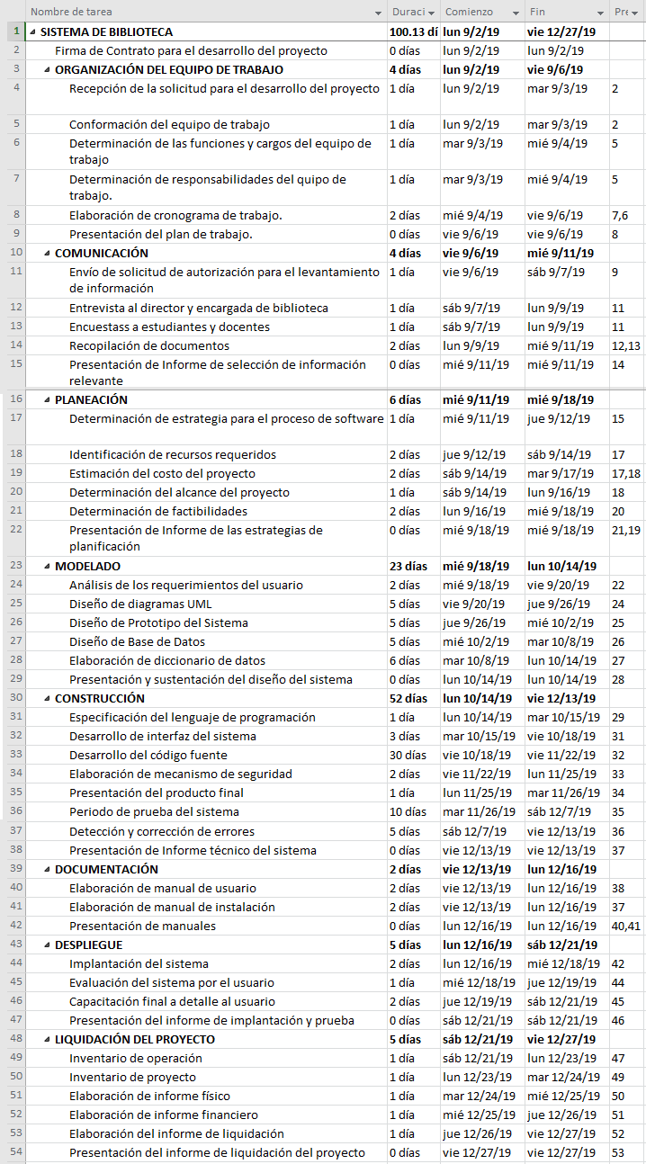

***Cuadro N° 3:*** *Estructura de Desglose de Trabajo.*

***Fuente:*** *Elaboración Creando Software.*

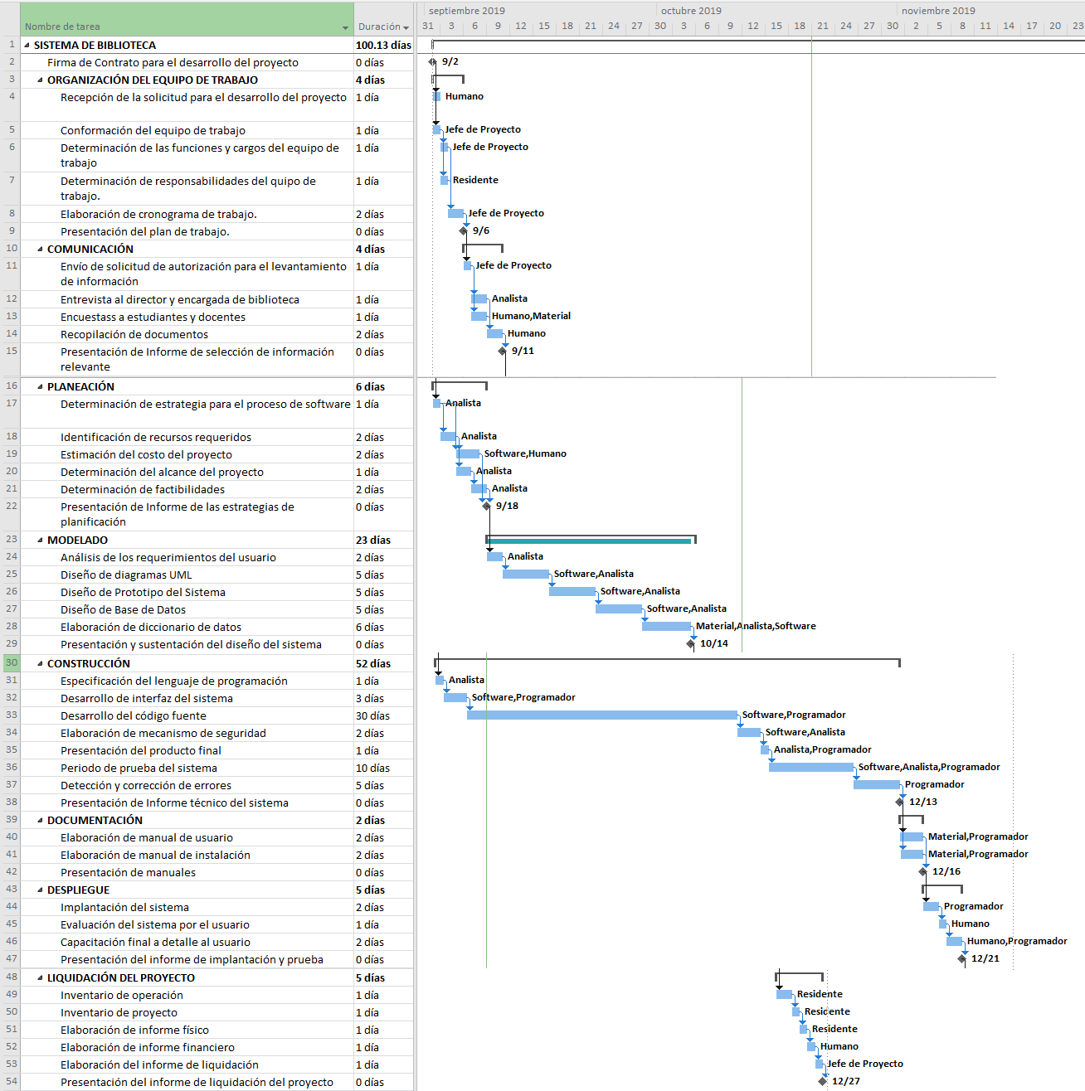Diagrama de Gantt:

***Cuadro N° 04:*** *Diagrama de Gantt.*

***Fuente:*** *Elaboración Creando Software.*

# 3.4.2. Tiempos esperados utilizando tiempo pesimista, optimista y más probable.



***Cuadro N° 05:*** *Estimación de Tiempo Esperado.*

***Fuente:*** *Elaboración Creando Software*

$$Te=\frac{To+4*Tpb+Tps}{6}$$

**Conclusión:** El cuadro N° 05 muestra los tiempos optimistas, más probables y con ello podemos monitorear el cronograma del proyecto, en donde el plazo fijado es de casi 110 días equivalente a 4 meses. Pero como normalmente surgen variaciones de tiempo a lo largo del desarrollo del proyecto debido a problemas externos o internos, debemos cuidar que las fechas no se atrasen más de las previstas en los tiempos pesimistas, para poder nivelar con otras actividades que se podrían desarrollar en tiempo optimistas. También se debe considerar que hay actividades que se realizan al mismo tiempo, por tanto, esto haría que el tiempo total se reduzca.

## **3.4.3. Planificación del Proyecto usando el GANT el PERT y CMP.**

**Construcción de la Red del Proyecto (PERT)**

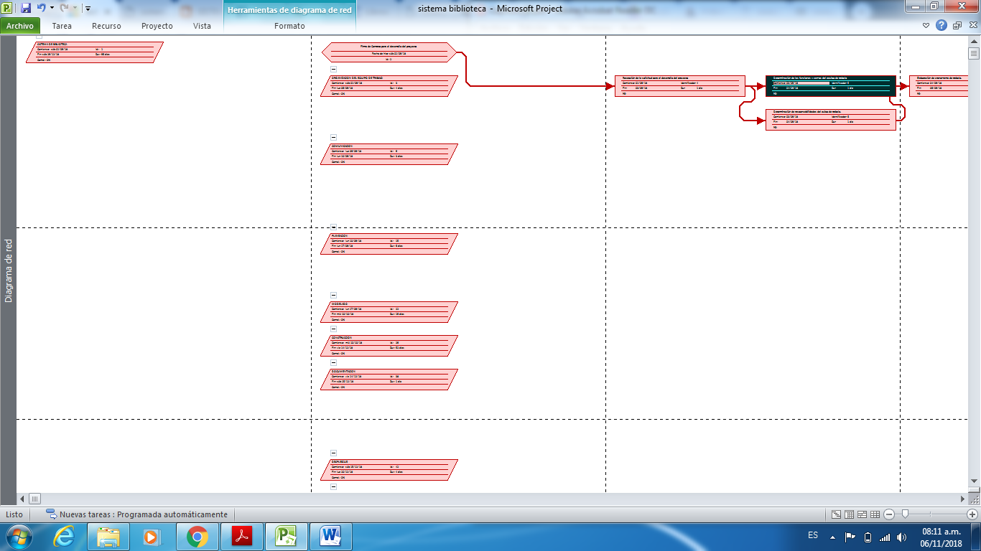

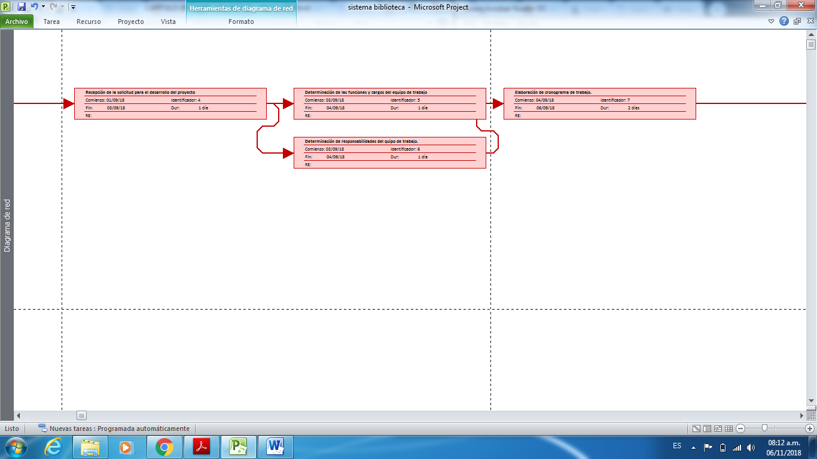

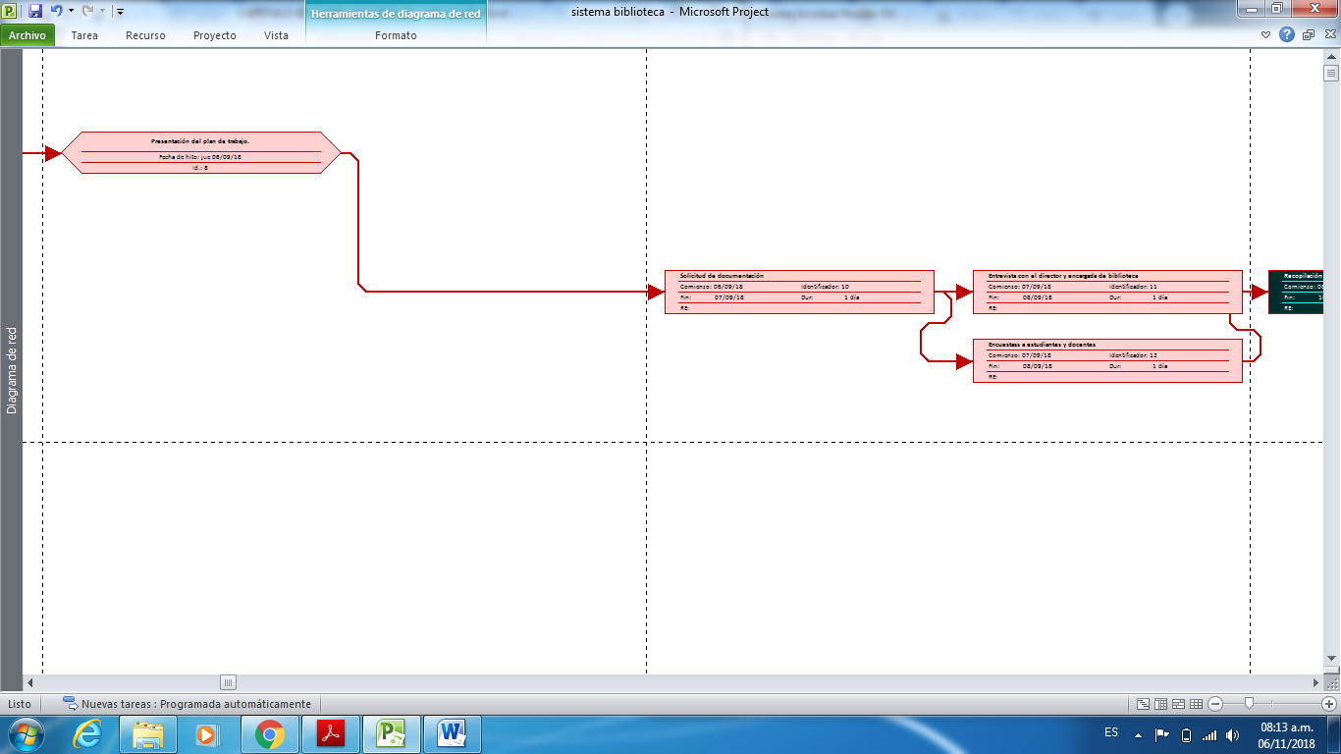

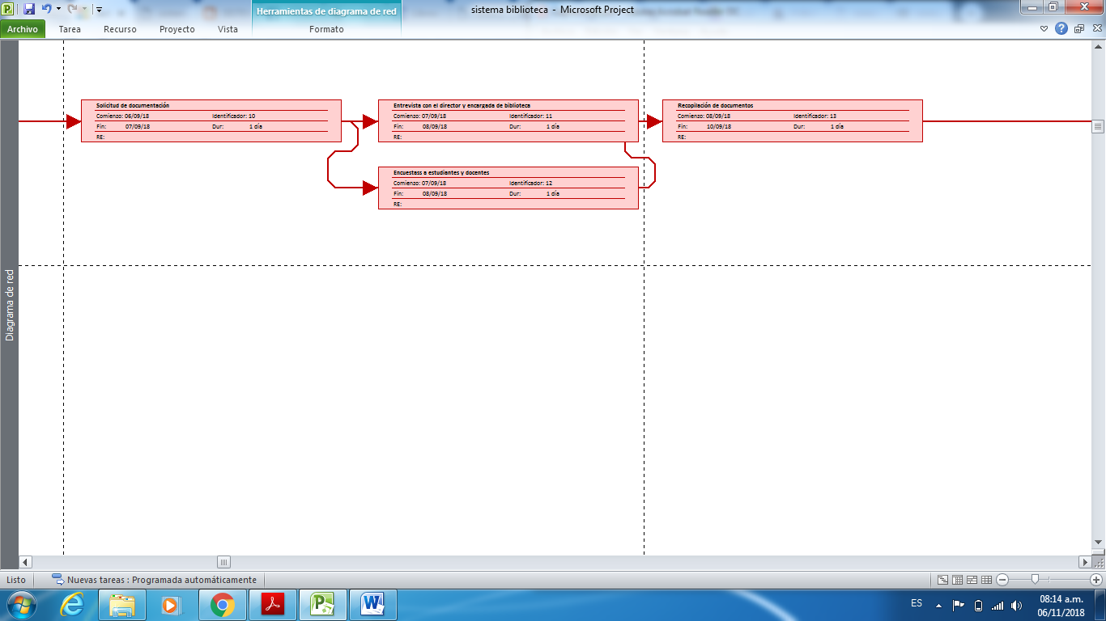

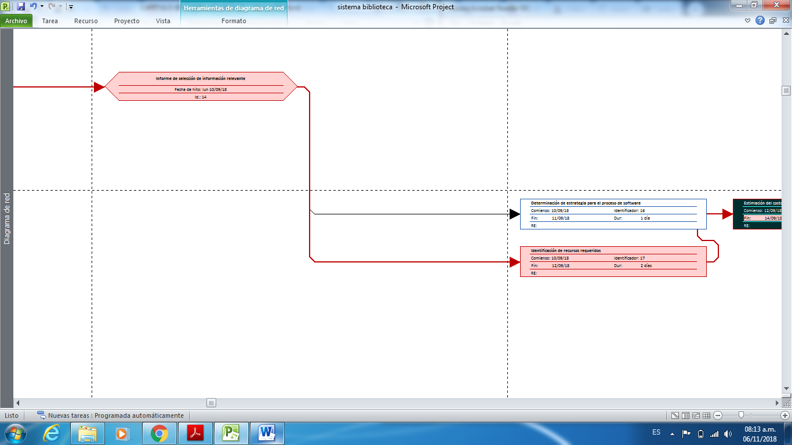

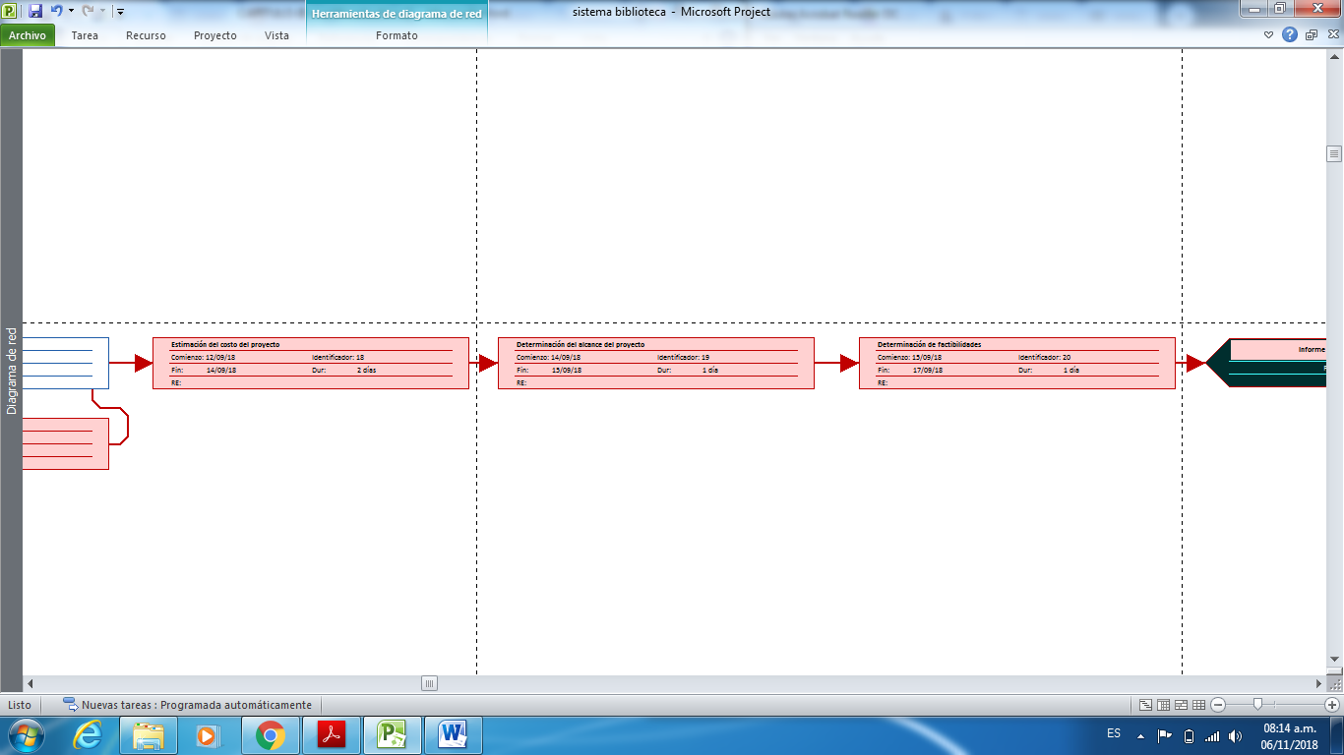

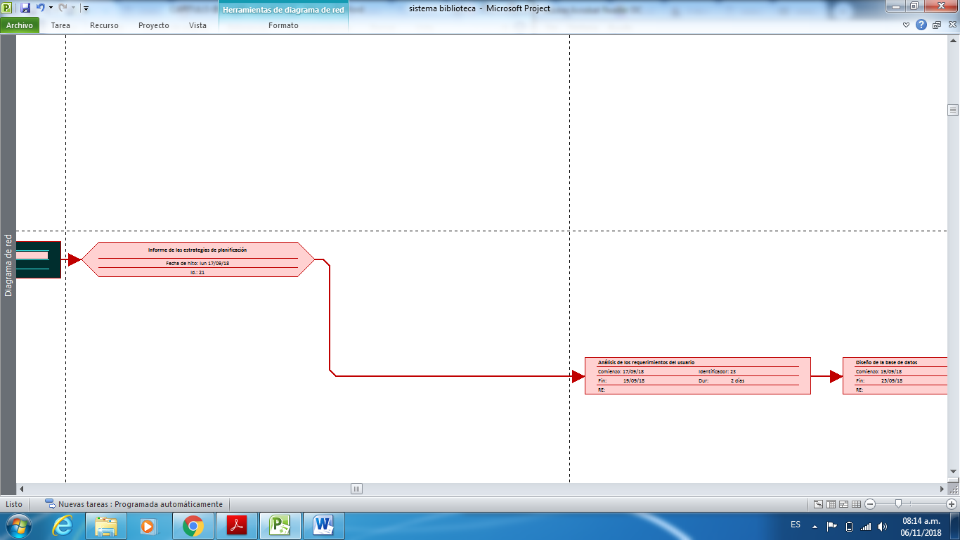

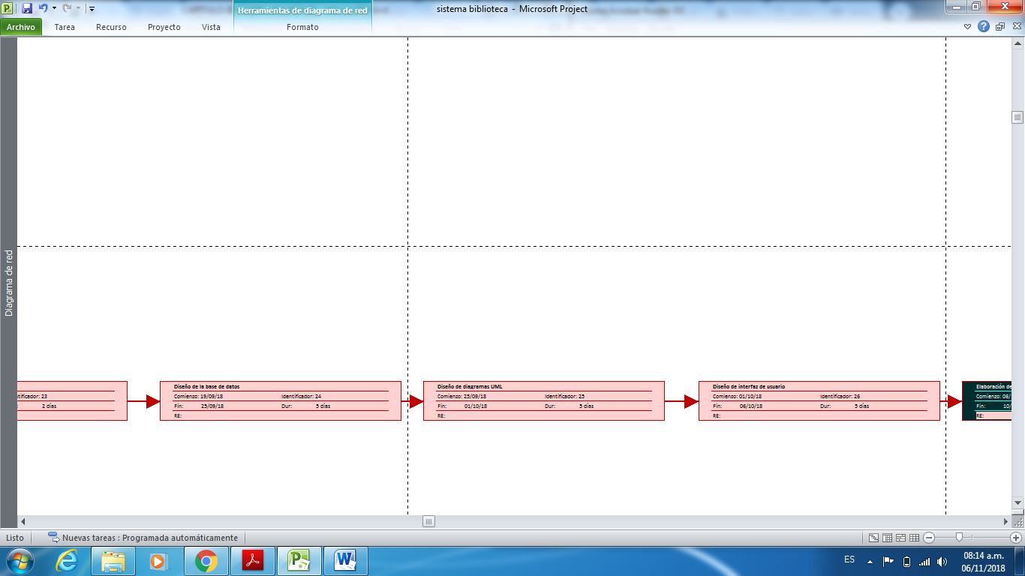

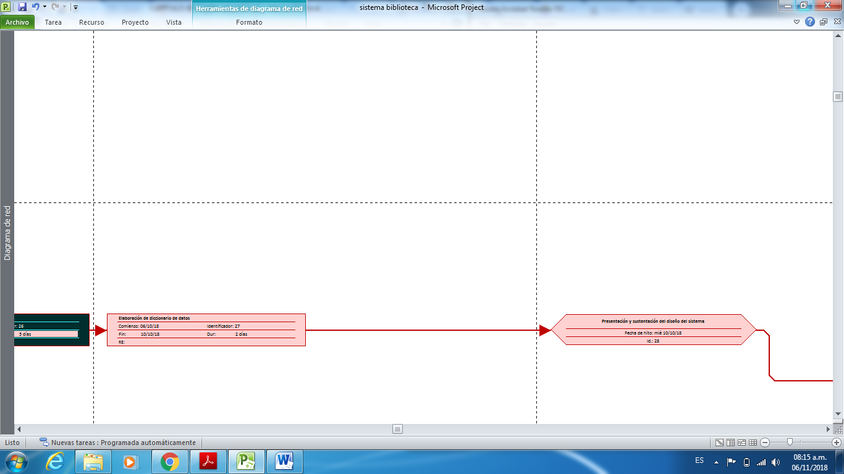

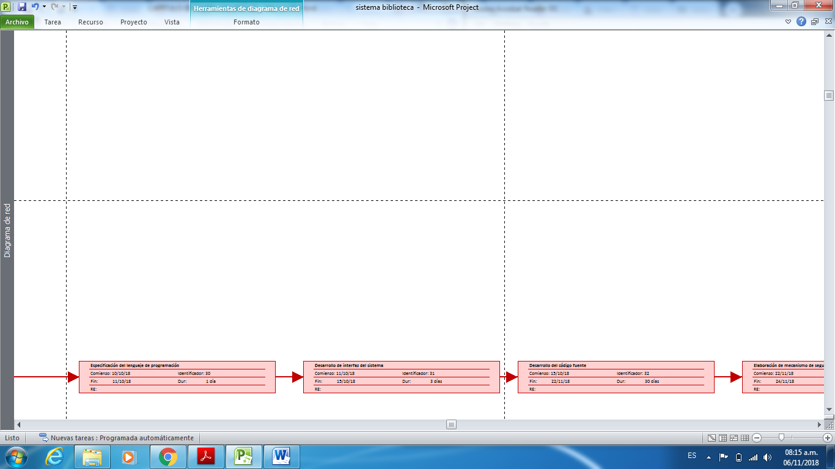

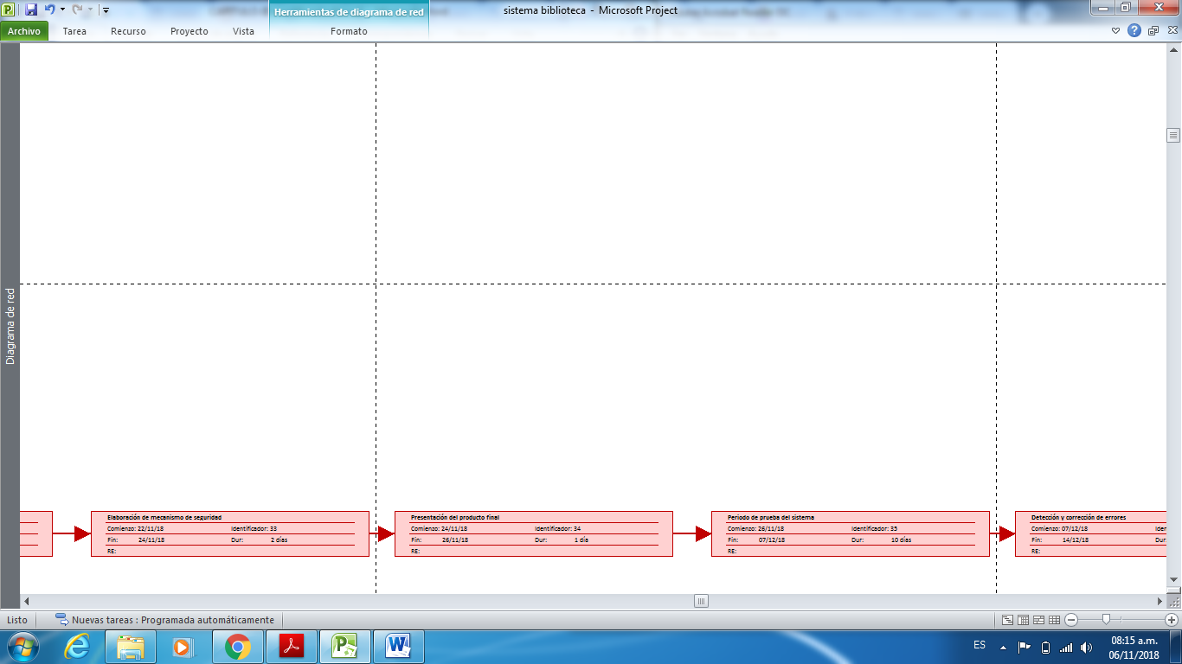

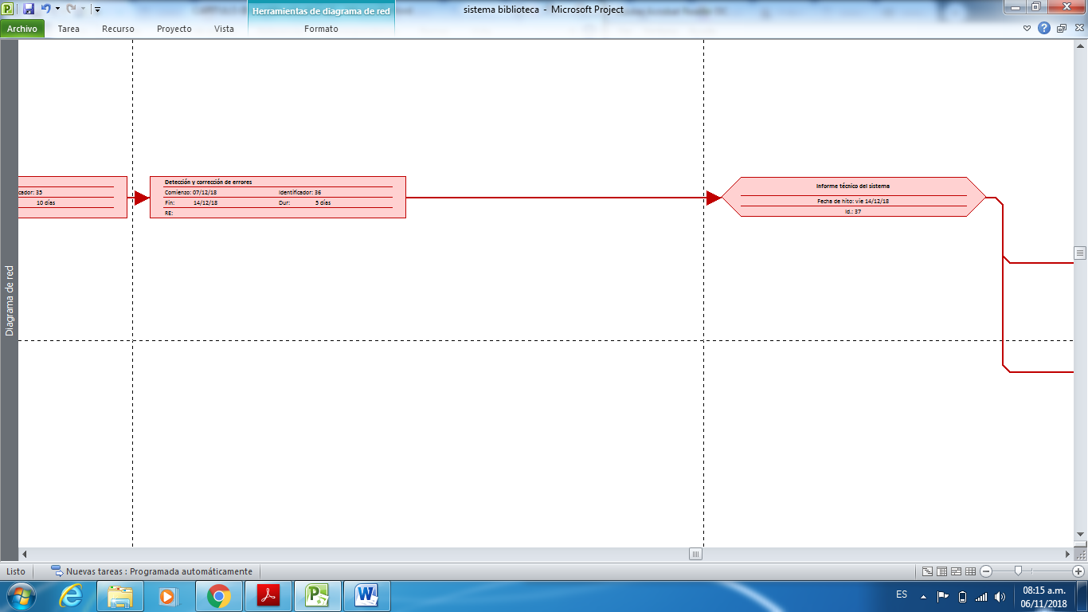

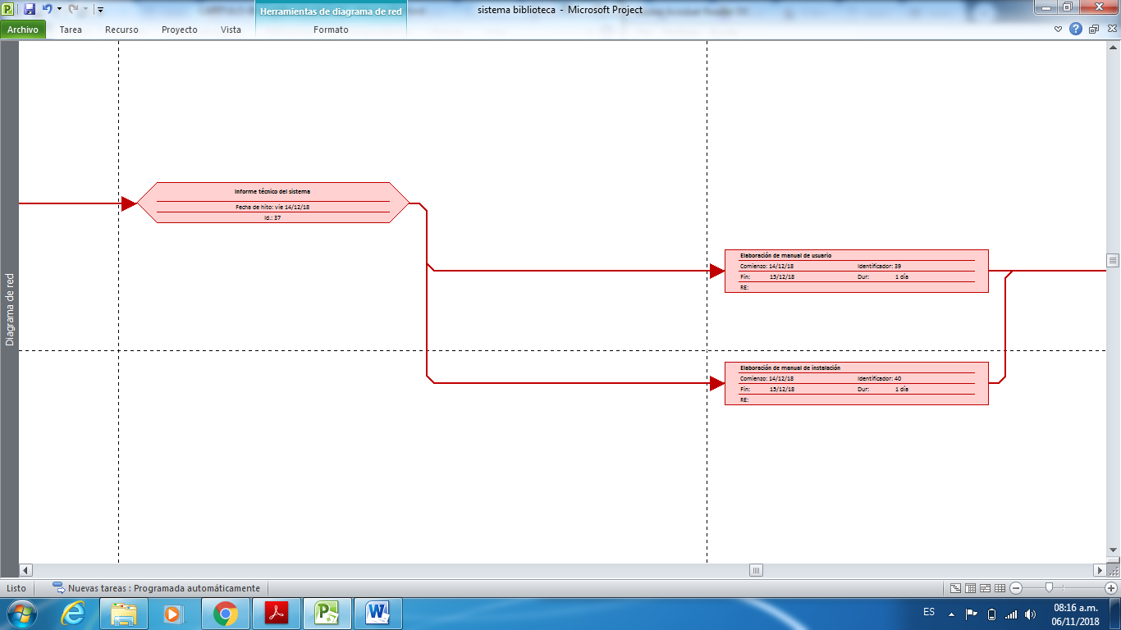

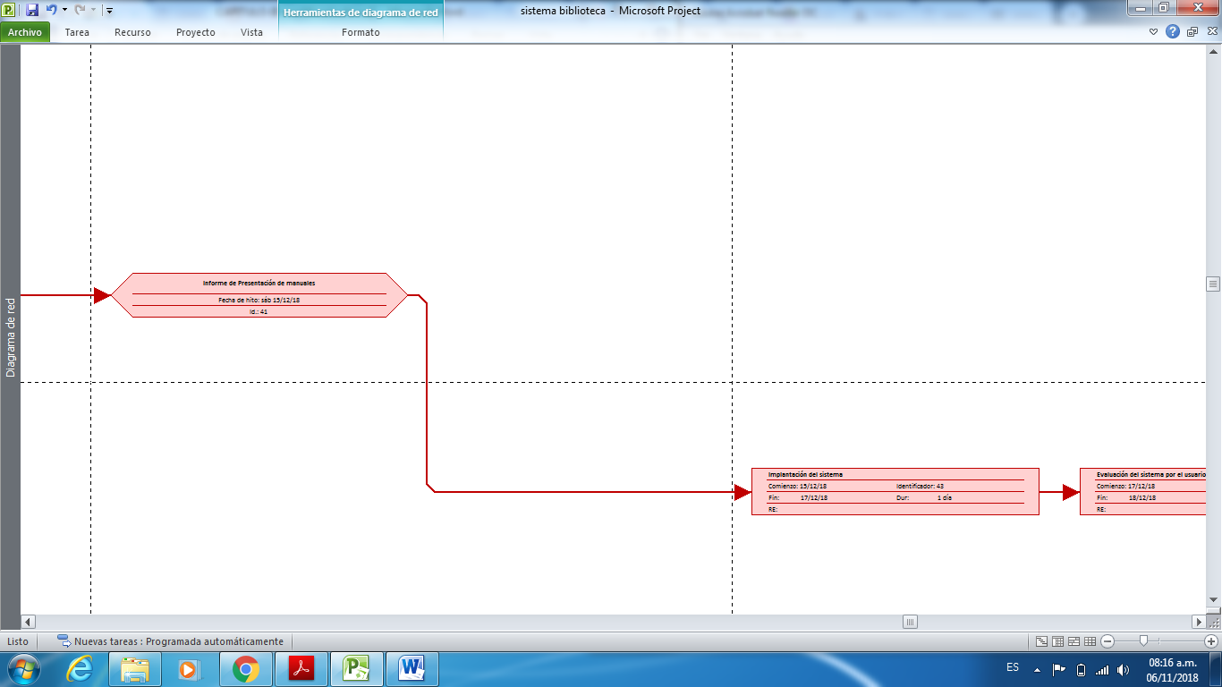

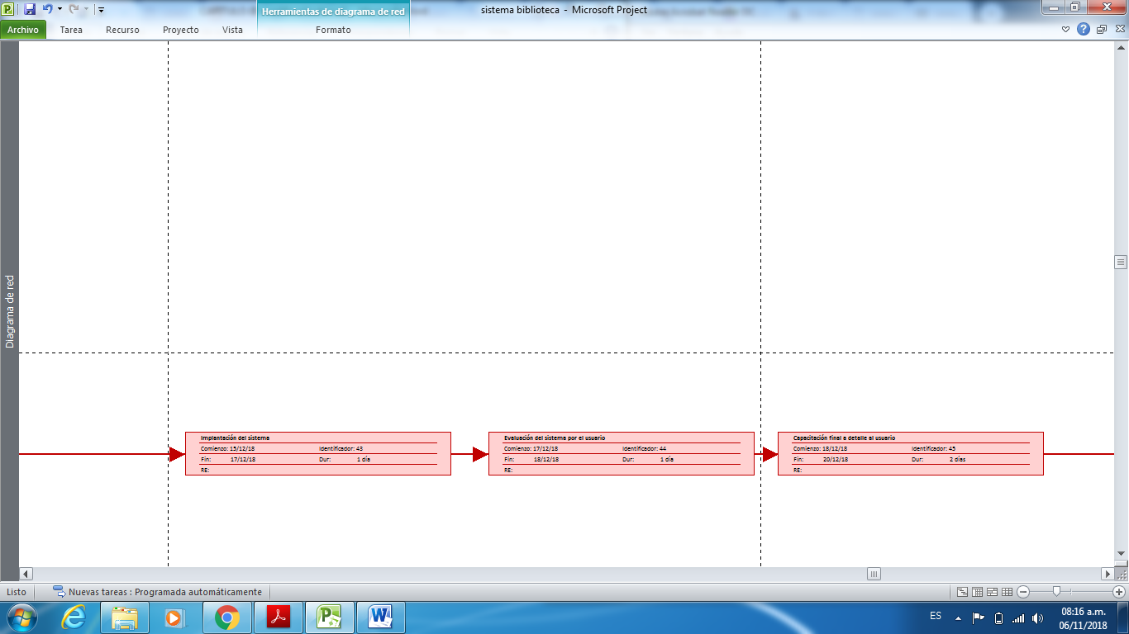

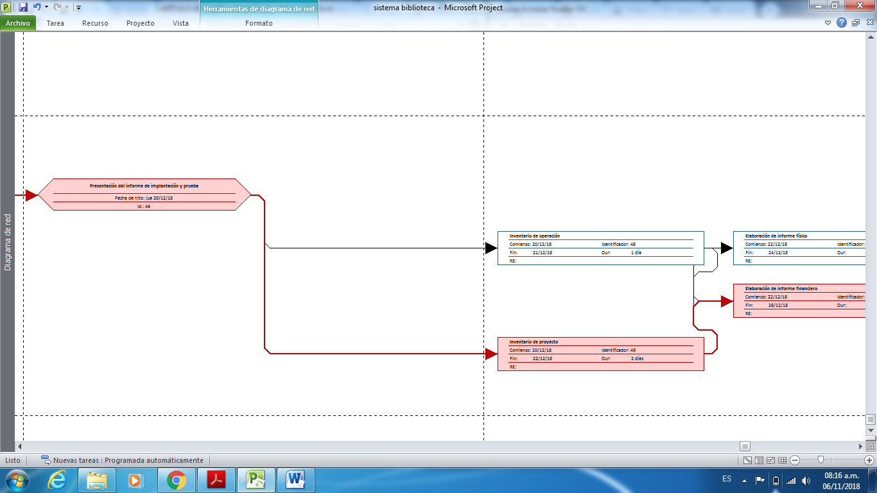

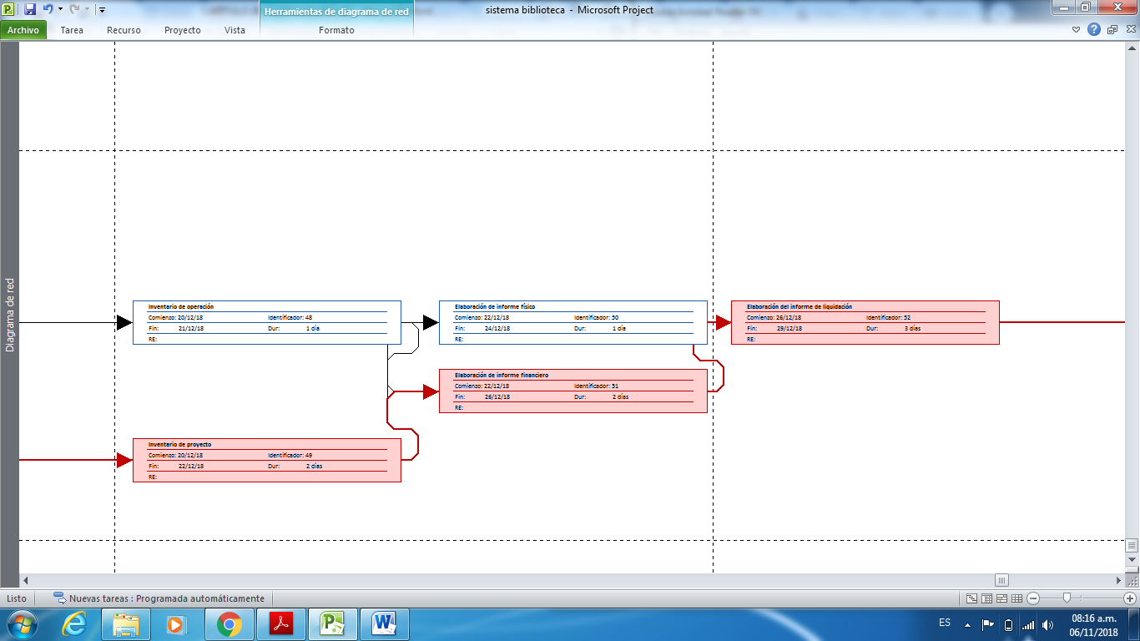

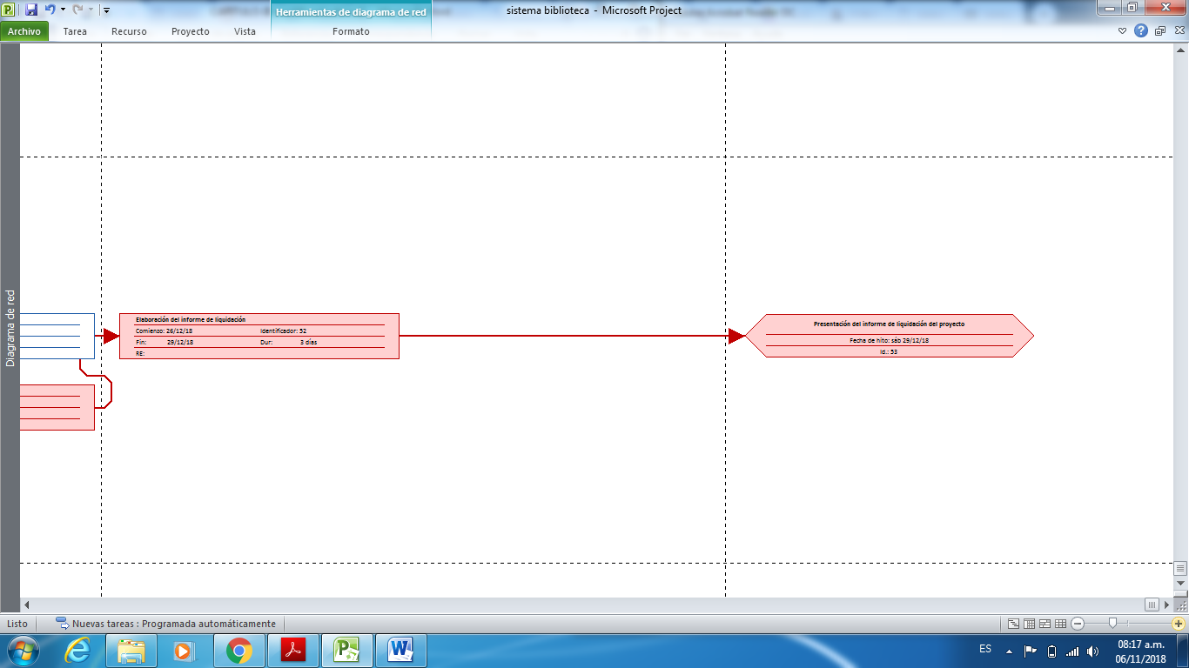

***Cuadro N° 06:*** *Diagrama de RED del Proyecto.*

***Fuente:*** *Elaboración Creando Software*

**Determinación del camino Crítico**

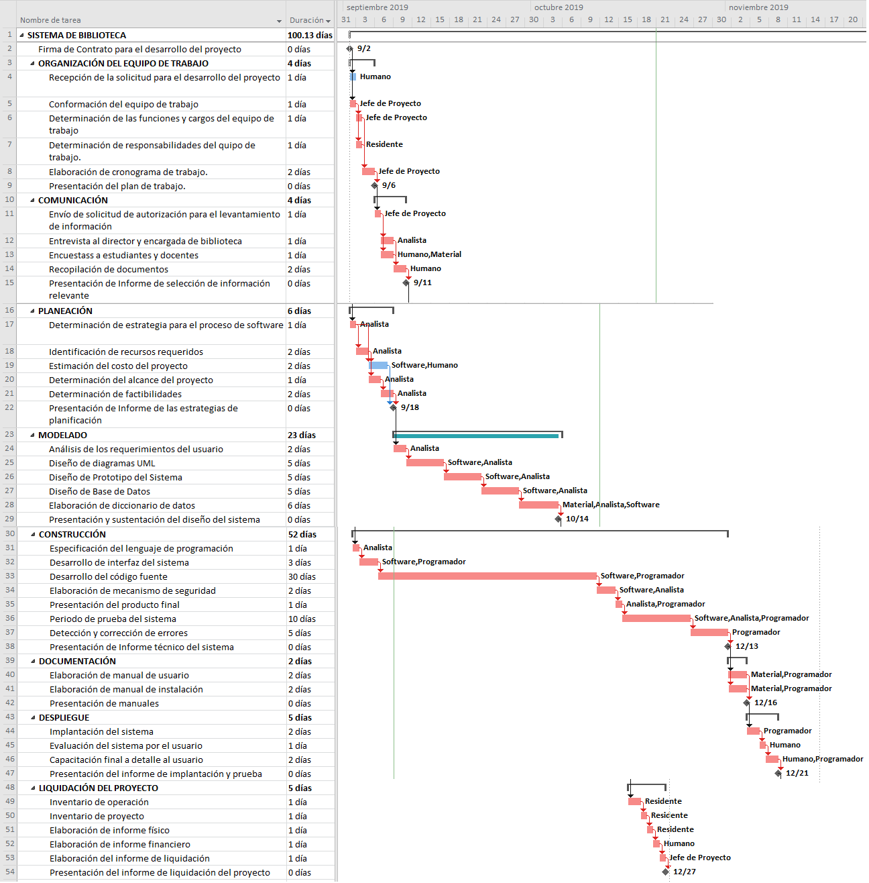

***Cuadro N° 07:*** *Determinación del Camino Critico.*

***Fuente:*** *Elaboración Creando Software.*

**Calendarización del Proyecto**

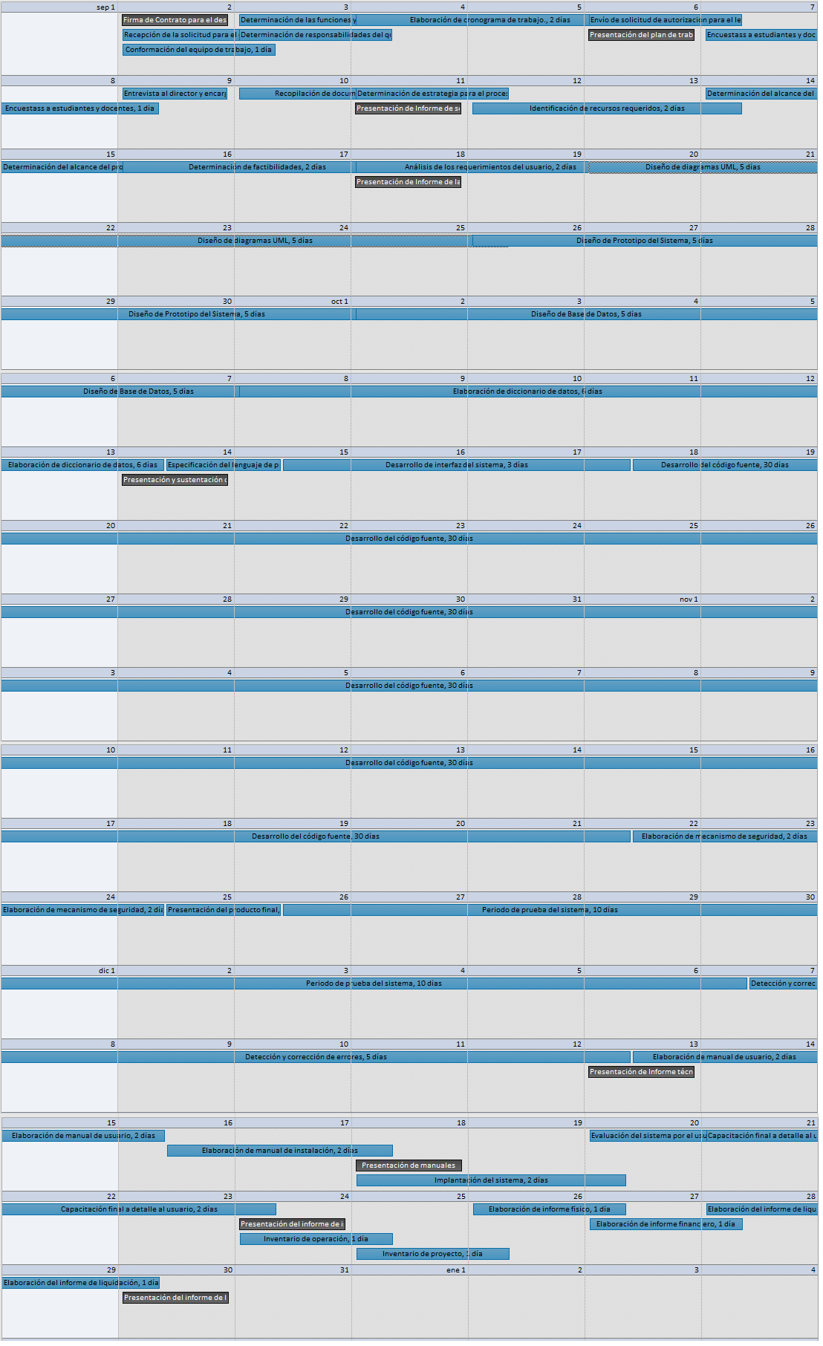

***Cuadro N° 08:*** *Calendarización del Proyecto.*

***Fuente:*** *Elaboración Creando Software*

# 3.4.4. Cálculo del Presupuesto Estimado

# 3.4.4.1. Descripción de la Asignación de Recursos para la Ejecución del Proyecto

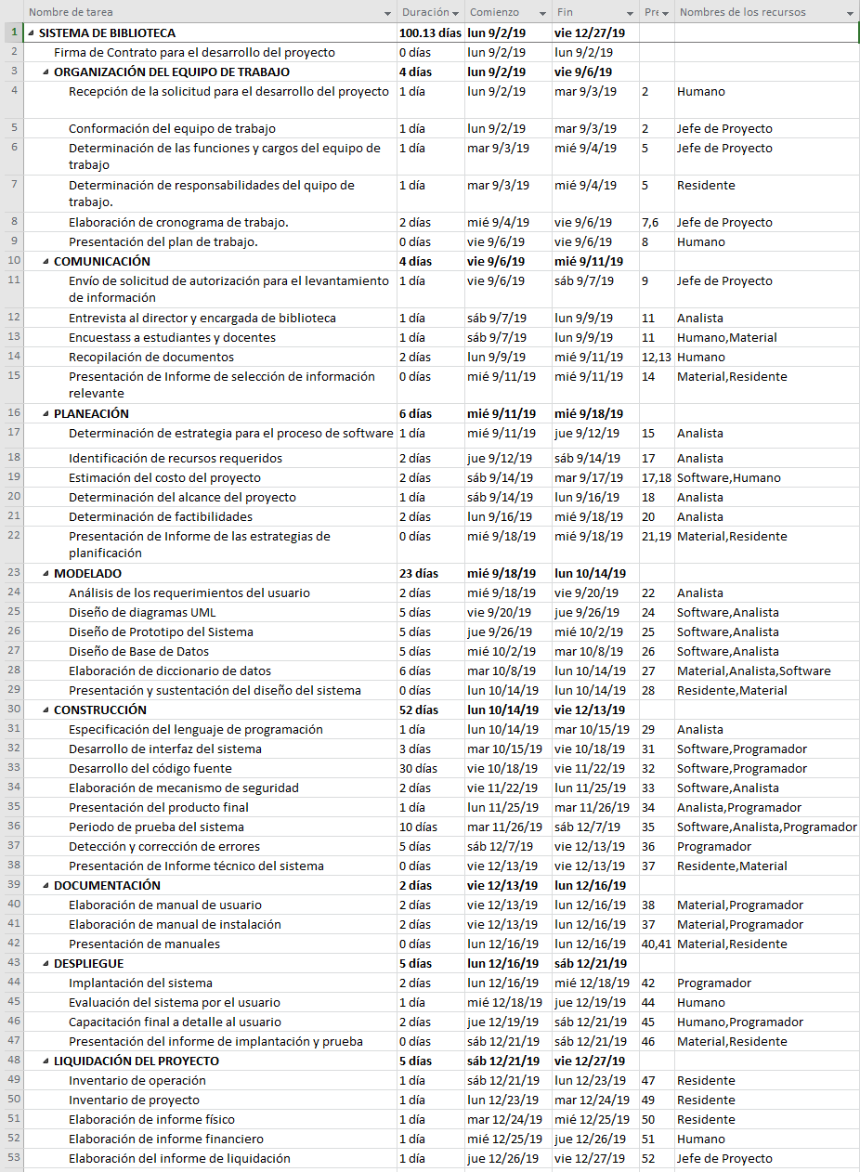

***Cuadro N° 09:*** *Asignación de Recursos.*

***Fuente:*** *Elaboración Creando Software.*

# 3.4.4.2. Estimación para el Proyecto

|  |  |  |  |  |  |
| --- | --- | --- | --- | --- | --- |
| **RECURSOS NECESARIOS** | | | | **COSTO ESTIMADO (S/.)** | |
| **DESCRIPCION DE ACTIVIDADES** | **UNIDAD DE MEDIDA** | **CANTIDAD** | **FRECUENCIA** |
| **COSTO UNITARIO** | **COSTO TOTAL** |
| **a) GASTOS DIRECTOS** | | | | | **S/ 68,720.00** |
| **1. Adquisicion de Equipos y Mobiliarios** | | | | | **S/ 11,640.00** |
| 1.1 Adquisición de Equipos | | | | | S/10,800.00 |
| Computadoras personales | Unidad | 3 |  | S/2,500.00 | S/7,500.00 |
| Servidor | Unidad | 1 |  | S/3,000.00 | S/3,000.00 |
| Estabilizadores | Unidad | 3 |  | S/100.00 | S/300.00 |
| 1.2 Adquisición de Mobiliarios | | | | | S/840.00 |
| Escritorios Personales | Unidad | 3 |  | S/200.00 | S/600.00 |
| Sillas | Unidad | 3 |  | S/ 80.00 | S/ 240.00 |
| **2. Desarrollo de Software** | | | | | **S/ 56,080.00** |
| 2.1 Servicios | | | | | S/ 56,000.00 |
| Análisis de requerimientos | Servicio | 1 | 1 | -- | S/ 10,000.00 |
| Desarrollo de Software | Servicio | 1 | 1 | -- | S/ 30,000.00 |
| Pruebas y mantenimiento | Servicio | 1 | 1 | -- | S/ 16,000.00 |
| 2.2 Adquisición de Licencias | | | | | S/ 80.00 |
| MySQL | Paquete | 1 |  | Gratuito | S/ 0.00 |
| Servidor de Plataforma (XAMPP) | Paquete | 1 |  | Gratuito | S/ 0.00 |
| Antivirus ESET NOD32 | Mensual | 1 | 4 | S/ 20.00 | S/ 80.00 |
| Star UML | Paquete | 1 |  | Gratuito | S/ 0.00 |
| **3. Instalacion de Red de Datos** | | | | | **S/ 700.00** |
| 3.1 Red de Datos | | | | | S/ 700.00 |
| Hub o Switch | Unidad | 1 |  | S/ 500.00 | S/ 500.00 |
| Tarjetas de Red | Unidad | 3 |  | S/ 50.00 | S/ 150.00 |
| Conectores | Unidad | 10 |  | S/ 5.00 | S/ 50.00 |
| **4. Capacitación** | | | | | **S/300.00** |
| Capacitacion al encargado de biblioteca | Dias | 2 |  | S/150.00 | S/300.00 |

***Cuadro N° 10:*** *Costo Directos.*

***Fuente:*** *Elaboración Creando Software.*

|  |  |  |  |  |  |
| --- | --- | --- | --- | --- | --- |
| **RECURSOS NECESARIOS** | | | | **COSTO ESTIMADO (S/.)** | |
| **DESCRIPCION DE ACTIVIDADES** | **UNIDAD DE MEDIDA** | **CANTIDAD** | **FRECUENCIA** |
| **COSTO UNITARIO** | **COSTO TOTAL** |
| **b) GASTOS INDIRECTOS** | | | | | **S/ 51,565.00** |
| **1. Adquisición de Equipos y Mobiliarios** | | | | | **S/ 6,260.00** |
| 1.1 Adquisición de Equipos | | | | | S/5,700.00 |
| Computadoras personales | Unidad | 2 |  | S/ 2,000.00 | S/4,000.00 |
| Impresora Multifuncional | Unidad | 1 |  | S/ 1,500.00 | S/1,500.00 |
| Estabilizadores | Unidad | 2 |  | S/ 100.00 | S/200.00 |
| 1.2 Adquisición de Mobiliarios | | | | | S/ 560.00 |
| Escritorios Personales | Unidad | 2 |  | S/ 200.00 | S/ 400.00 |
| Sillas | Unidad | 2 |  | S/ 80.00 | S/ 160.00 |
| **2. Recursos Humanos** | | | | | **S/ 43,860.00** |
| 2.1 Requerimiento de personal Especializado | | | | | S/ 40,800.00 |
| Residente | Personal | 1 | 4 | S/ 3,500.00 | S/ 14,000.00 |
| Supervisor | Personal | 1 | 4 | S/ 4,000.00 | S/ 16,000.00 |
| Asistente Técnico | Personal | 1 | 4 | S/ 1,500.00 | S/ 6,000.00 |
| Asistente Administrativo | Personal | 1 | 4 | S/ 1,200.00 | S/ 4,800.00 |
| 2.2 Adquisición de Licencias | | | | | S/ 3,060.00 |
| Sistema Operativo | Paquete | 1 |  | S/ 600.00 | S/ 600.00 |
| Antivirus ESET NOD32 | Mensual | 1 |  | S/ 20.00 | S/ 20.00 |
| Navegador Web | -- | -- |  | Gratuito | S/ 0.00 |
| Microsoft Office | Paquete | 1 |  | S/ 800.00 | S/ 800.00 |
| Microsoft Project | Paquete | 1 |  | S/ 1,500.00 | S/ 1,500.00 |
| Web Hosting | Anual | 1 |  | S/ 140.00 | S/ 140.00 |
| **3. Adquisición de Materiales** | | | | | **S/ 245.00** |
| Útiles de Escritorio | Global | -- |  | S/ 200.00 | S/ 200.00 |
| Memoria USB | Unidad | 1 |  | S/ 30.00 | S/ 30.00 |
| Papel Bond | Paquete | 1 |  | S/ 15.00 | S/ 15.00 |
| **4. Servicios** | | | | | **S/ 1,200.00** |
| Internet | Mensual | 4 |  | S/ 150.00 | S/ 600.00 |
| Energía Eléctrica | Mensual | 4 |  | S/ 100.00 | S/ 400.00 |
| Soporte Técnico en Redes | 1 |  |  | S/ 200.00 | S/ 200.00 |

***Cuadro N° 11:*** *Costos Indirectos.*

***Fuente:*** *Elaboración Creando Software.*

|  |  |
| --- | --- |
| RESUMEN DE COSTO TOTAL DEL PROYECTO | |
| Tipo de Costo | Sub Total |
| Costo para la implantación del Proyecto | S/ 68,720.00 |
| Costo para la administración del Proyecto | S/ 51,565.00 |
| COSTO TOTAL | **S/ 120,285.00** |

***Cuadro N° 12:*** *Resumen del Costo Total del Proyecto.*

***Fuente:*** *Elaboración Creando Software.*

**Costos de operación y mantenimiento.**

Los costos de operación y mantenimiento no se suman al costo del proyecto, por lo cual se detallará el gasto que se efectuará por un año, que involucra el pago al usuario del sistema quien es el administrador del sistema de biblioteca, web hosting y antivirus.

|  |  |  |  |
| --- | --- | --- | --- |
| COSTOS DE OPERACIÓN Y MANTENIMIENTO | | | |
| RECURSOS | **COSTO MENSUAL** | **CANTIDAD DE MESES** | **COSTO PARCIAL** |
| Administrador del sistema | S/ 1,500.00 | 12 | S/ 18,000.00 |
| Internet | S/ 70.00 | 12 | S/ 840.40 |
| Antivirus ESET NOD32 | S/ 20.00 | 12 | S/ 240.00 |
| TOTAL, POR AÑO | | | **S/ 19,080. 00** |

***Cuadro N° 13:*** *Costos de Operación y Mantenimiento.*

***Fuente:*** *Elaboración Creando Software.*

# 3.5. Métricas del Software (COCOMO)

Para poder desarrollar las métricas de software vamos a utilizar el Método de Estimación de desarrollo de Software, el modelo COCOMO (Constructive Cost Model), se engloba en el grupo de los modelos algorítmicos que tratan de establecer una relación matemática la cual permite estimar el esfuerzo y tiempo requerido para desarrollar un producto.

|  |  |
| --- | --- |
| **FORMULA PUNTO DE FUNCION** | |
| PF=CUENTA TOTAL *(0.65+0.01*Σ(FI)). | **Descripción** |
| PF | Puntos de función, calculo determinado por formula. |
| Cuenta Total | Consiste en analizar la aplicación y identificar 5 tipos de valores de dominio:  1. Entradas de usuario  2. Salidas del usuario  3. Reporte de resultados  4. Registro de material  5. Modificación de material  Estos valores de dominio se ponderarán según una complejidad de medida que son Simple, Medio y complejo. |
| FI-factores de ajuste | Consiste en evaluar distintos tipos de valores de complejidad y distintos aspectos del software. |

***Cuadro N°14:*** *Formula punto de función*

Calculando Punto de Función:

PF = 35

|  |  |
| --- | --- |
| **Lenguaje** | **LDC/PF** |
| Ensamblador | 320 |
| C | 150 |
| COBOL | 105 |
| Pascal | 91 |
| Prolog/LISP | 64 |
| C++ | 64 |
| Visual Basic | 32 |
| SQL | 12 |

KLDC= (PF*Líneas de código por cada PF) /1000 = (35*32)/1000 = 1.12

|  |  |  |  |  |
| --- | --- | --- | --- | --- |
| **PROYECTO SOFTWARE** | **a** | **e** | **c** | **d** |
| Orgánico | 3.2 | 1.05 | 2.5 | 0.38 |
| Semi-acoplado | 3 | 1.12 | 2.5 | 0.35 |
| Emporado | 2.8 | 1.2 | 2.5 | 0.32 |

**Usaremos el Modelo Orgánico**

|  |  |  |  |  |  |  |  |  |  |
| --- | --- | --- | --- | --- | --- | --- | --- | --- | --- |
| **CONDUCTORES DE COSTE** | | | | | **VALORACIÓN** | | | | |
| ***Muy bajo*** | | | ***Bajo*** | ***Nominal*** | ***Alto*** | ***Muy***  ***alto*** | | | ***Extr. alto*** |
| Fiabilidad requerida del software | 0,75 | | 0,88 | 1.00 | 1,15 | 1,40 | | - | |
| Tamaño de la base de datos | - | | 0,94 | 1.00 | 1,08 | 1,16 | | - | |
| Complejidad del producto | 0,70 | | 0,85 | 1.00 | 1,15 | 1,30 | | 1,65 | |
| Restricciones del tiempo de ejecución | - | | - | 1.00 | 1,11 | 1,30 | | 1,66 | |
| Restricciones del almacenamiento principal | - | | - | 1.00 | 1,06 | 1,21 | | 1,56 | |
| Volatilidad de la máquina virtual | - | | 0,87 | 1.00 | 1,15 | 1,30 | | - | |
| Tiempo de respuesta del ordenador | - | | 0,87 | 1.00 | 1,07 | 1,15 | | - | |
| Capacidad del analista | 1,46 | | 1,19 | 1.00 | 0,86 | 0,71 | | - | |
| Experiencia en la aplicación | 1,29 | | 1,13 | 1.00 | 0,91 | 0,82 | | - | |
| Capacidad de los programadores | 1,42 | | 1,17 | 1.00 | 0,86 | 0,70 | | - | |
| Experiencia en S.O. utilizado | 1,21 | | 1,10 | 1.00 | 0,90 | - | | - | |
| Experiencia en el lenguaje de programación | 1,14 | | 1,07 | 1.00 | 0,95 | - | | - | |
| Prácticas de programación modernas | | 1,24 | 1,10 | 1.00 | 0,91 | | 0,82 | - | | |
| Utilización de herramientas software | | 1,24 | 1,10 | 1.00 | 0,91 | | 0,83 | - | | |
| Limitaciones de planificación del proyecto | | 1,23 | 1,08 | 1.00 | 1,04 | | 1,10 | - | | |

FAE = 1.15*1.08*0.85 = 1.0557

Cálculo del esfuerzo del desarrollo

E= a KLDCᵉ * FAE = 3.2 * (1.12) ˆ1.05 * 1.0557 = 3.805 personas/mes

Cálculo tiempo de desarrollo

T= c * Eᵈ = 2.5*3.805 ˆ0.38 = 4.154 meses

Personal promedio

P = E/T = 3.805/4.154 = 0.9159

Según estas cifras será necesario un equipo de 1 persona trabajando alrededor de 4 meses, pero aumentaremos el personal hasta 3 personas para terminarlo en un solo mes con 10 días.

Para desarrollar el software requeriremos de 2 analistas programadores y un analista de sistemas. Cada analista programador gana 4 500 soles al mes y el analista de sistemas 5 000. Gastando un total de 14 000 soles al mes en contratarlos.

Y como el tiempo que trabajaran será de 4 meses. Hacemos el cálculo de cuanto gastaremos en esta parte del proyecto.

14000*4= 56 000

🡪 El costo total del Software es de S/. 56 000,00.

# 3.6 Determinación de Factibilidades

# 3.6.1. Factibilidad Técnica

La Institución Educativa FRANCISCO BOLGNESI CERVANTES cuenta con equipos de cómputo con la capacidad suficiente para hacer la instalación de un nuevo software, pero si es necesario obtener más computadoras de escritorio para las consultas que realizan tanto los docentes como alumnos antes de realizar su préstamo del material requerido, por lo tanto, presenta un solo inconveniente en este proceso. La falta de implementación del siguiente equipo:

* 03 computadoras de escritorio para realizar las consultas.
* 01 servidor.
* 02 estabilizadores.
* 03 tarjetas de red.

Respecto a los recursos de software para el desarrollo del software son necesarios los paquetes:

* Motor de Base de Datos que utilizaremos será MySQL.
* NetBeans IDE: Herramienta que nos ayudara a desarrollar la construcción del sistema software.
* XAMPP v3.2.2: XAMPP es software libre, que soporta muchos sistemas operativos, es una compilación de varios programas. La función principal de XAMPP es como un servidor independiente.

Respecto a la instalación de RED de computadoras, actualmente la Institución Educativa FRANCISCO BOLOGNESI CERVANTES si cuenta, pero solo en el área de cómputo, por lo que no cuenta en el AREA DE BIBLIOTECA donde se está desarrollando el sistema, pero no existe ningún problema en poder adquirirlo.

Conclusión: Se garantiza la factibilidad técnica

# 3.6.2. Factibilidad Económica

De acuerdo con el análisis llevado, la ejecución de este proyecto cubrirá una gran deficiencia en la I.E por el mejoramiento que se está realizando en la I.E en la construcción de nuevo pabellón, nuevas áreas, pero a la vez justifica que la inversión será viable, puesto que el sistema generará cumplir con las expectativas que la Institución espera.

El costo total del proyecto asciende un total de S/.120 280,00 en dónde está involucrado los gastos directos y gastos indirectos.

* Sabemos que los gastos constituirán una inversión a la empresa, pero que a la vez brindara los siguientes beneficios y dentro de ello esta los siguientes aspectos:
* Manejo de procesos mediante un interfaz sencillo de manejar.
* Al realizar el préstamo ya no tendrá la demora de antes.
* Reducción de tiempo de espera y registro al momento de realizar el préstamo.
* Mayor seguridad y visibilidad de los materiales.

Conclusión: Se concluye que la factibilidad económica está garantizada.

Por lo que no habrá ningún inconveniente en el desarrollo del sistema.

# 3.6.3. Factibilidad Operativa

El sistema contara con una interfaz amigable, sencillo, entendible para que su manipulación se realice en forma adecuada y evitar la generación de errores o fallas durante su uso.

Por parte del equipo de trabajo, se brindará una capacitación a los usuarios finales del sistema.

Actualmente el personal encargado del área de biblioteca que labora en la Institución Educativa Coronel Francisco Bolognesi Cervantes. Cuenta con conocimiento básico en el manejo de ofimática que son las herramientas básicas. Lo cual garantiza una adecuada capacitación del personal.

Conclusión: Se garantiza la factibilidad operativa.

Puesto que el personal ya cuenta con algún conocimiento del manejo de las herramientas básicas.

# 3.6.4. Factibilidad Temporal

Para el desarrollo e implementación del sistema software hemos considerado terminar el proyecto en un plazo de 4 meses debido a que contamos con el personal especializado y capacitado para el desarrollo del sistema que de esta manera el sistema sea eficiente tenga un buen funcionamiento.

En la paginas anteriores se detalla la planificación y calendarización de las actividades a desarrollarse para el desarrollo durante la ejecución del proyecto, el cual inicia sábado 01 de septiembre y concluye el 29 de diciembre del presente año, obteniendo un total de 94 días laborables.

Conclusión: Se garantiza la factibilidad temporal, ya que el tiempo estimado es factible y oportuno para el desarrollo del sistema en los días que se está estimando.

# 3.6.5. Factibilidad Legal

El desarrollo del sistema no infringe alguna norma o ley establecida en la institución Educativa Coronel FRANCISCO BOLOGNESI CERVANTES, así como también en el área que se está implementando el sistema el cual es el ÁREA DE BIBLIOTECA.

Aplicaremos el estándar IEE830, el cual nos permite especificar los requisitos del software bajo las normas técnicas peruanas.

Conclusión: Se garantiza la factibilidad legal, ya que no infringirá ninguna normal o ley establecida tanto por la I.E como por el ÁREA DE BIBLIOTECA.

**CONCLUSIONES**

La Institución Educativa FRANCISCO BOLGNESI CERVANTES cuenta con equipos de cómputo con la capacidad suficiente para hacer la instalación de un nuevo software.

De acuerdo al análisis llevado, la ejecución de este proyecto cubrirá una gran deficiencia en la I.E por el mejoramiento que se está realizando en la I.E en la construcción de nuevo pabellón, nuevas áreas, pero a la vez justifica que la inversión será viable, puesto que el sistema generará cumplir con las expectativas que la Institución espera.

El sistema contara con una interfaz amigable, sencillo, entendible para que su manipulación se realice en forma adecuada y evitar la generación de errores o fallas durante su uso.

El desarrollo del sistema no infringe alguna norma o ley establecida en la institución Educativa Coronel FRANCISCO BOLOGNESI CERVANTES, así como también en el área que se está implementando el sistema el cual es el ÁREA DE BIBLIOTECA.

**RECOMENDACIONES**

Se recomienda obtener más computadoras de escritorio para las consultas que realizan tanto los docentes como alumnos antes de realizar su préstamo del material requerido.

Actualmente el personal encargado del área de biblioteca que labora en la Institución Educativa Coronel Francisco Bolognesi Cervantes. Cuenta con conocimiento básico en el manejo de ofimática. Sin embargo, se recomienda una adecuada capacitación al personal para el uso de la aplicación.

En la paginas anteriores se detalla la planificación y calendarización de las actividades a desarrollarse para el desarrollo durante la ejecución del proyecto, el cual inicia sábado 01 de septiembre y concluye el 29 de diciembre del presente año, obteniendo un total de 94 días laborables. Por ello se recomienda seguir la planificación y calendarización establecida.